SATE – SISTEMA DE ADMINISTRACION DE TARJETAS EMPRESARIALES

Plan de Implantación

Versión 1.0

Lima, 2024

Tabla de Contenidos

1. Introducción 4

1.1 Propósito 4

1.2 Alcance 4

1.3 Definiciones, Acrónimos y abreviaturas 4

1.4 Referencias 4

1.5 Generalidades 4

2. Plan de Implantación 5

2.1 Responsabilidades 5

2.2 Cronograma 5

2.3 Mecanismos de implantación 6

**2.3.1** Actividad: Ejecución de Scripts en la Base de Datos Oracle 19c 6

**2.3.2** Actividad: Ejecución de Scripts en la Base de Datos Comp 12c 6

**2.3.3** Actividad: Ejecución de Scripts en la Base de Datos SGHB 10g 7

**2.3.4** **Actividad: Validar que en el Servidor de Aplicaciones WAS 9 tenga:** 7

**2.3.5** **Actividad: Creación de usuario de BD en el Servidor de Aplicaciones WAS 9** 7

**2.3.6** **Actividad: Creación de los Orígenes de Datos en el Servidor de Aplicación del WAS 9** 11

**2.3.7** **Actividad: Instalación de la Aplicación SATE_adm en el Servidor de Aplicaciones de WAS 9** 24

**2.3.8** **Actividad: Configuración de la Aplicación con el ISAM (Seguridad Informatica)** 36

**2.3.9** **Actividad: Instalación de la Aplicación SATE_ope en el Servidor de Aplicaciones de WAS 9** 37

**2.3.10** **Actividad: Configuración para Servicios Web** 43

**2.3.11** **Actividad: Implantación de Base de Datos COMP (Oracle)** 57

**2.3.12** **Actividad: Configurar la carpeta para la llave en el servidor** 62

**2.3.13** **Actividad: Creación de la carpeta log sate_ope** 62

**2.3.14** **Actividad: Configuración de entorno para los SHELLS en el servidor** 62

**2.3.15** **Actividad: Programación de ejecución de SHELLS** 63

3. Recursos requeridos 64

3.1 Requerimientos de Hardware y Plataforma de Servidores 64

**3.1.1** **Servidor de residencia de aplicaciones** 65

**3.1.2** **Servidores de Base de Datos.** 65

3.2 Unidad de Implantación (Despliegue) 65

**3.2.1** **Requerimientos de Software** 65

**3.2.2** **Documentación de Soporte** 65

**3.2.3** **Requerimientos de Personal** 65

4 Entrenamiento 65

5 Anexos y Formatos Solicitados 65

**PLAN DE IMPLANTACIÓN**

# Introducción

El presente documento describe los requerimientos técnicos para el pase al ambiente de certificación/producción del módulo administrativo del Sistema de Administración de Tarjetas Empresariales. El documento está dividido en tres partes, la primera define el propósito, el alcance, definiciones, acrónimos y abreviaturas; referencias y generalidades. La segunda realiza una descripción del Plan de Implantación. Finalmente la tercera describe los recursos requeridos.

## Propósito

El presente documento nos dará los lineamientos y requisitos básicos necesarios para el pase del producto software al ambiente de certificación/producción.

## Alcance

Este documento detalla los pasos requeridos para el pase a producción del Sistema Administrativo de Tarjetas empresariales “**SATE**”.

## Definiciones, Acrónimos y abreviaturas

* **SATE**: Sistema de Administración de Tarjetas Empresariales
* **SATE_ope**: Sistema de Administración de Tarjetas Empresariales módulo operativo
* **WebSphere**: Servidor de aplicaciones software de IBM.

## Referencias

Los siguientes documentos referenciados han sido usados como base para elaborar el presente documento.

[1] Documento de especificación de Caso de Uso

## Generalidades

El documento está dividido en tres partes, la primera define principalmente el propósito y el alcance del documento. La segunda realiza una descripción del plan de implantación. Finalmente la tercera describe los recursos requeridos.

# Plan de Implantación

## Responsabilidades

|  |  |  |
| --- | --- | --- |
| **RESPONSABILIDADES** | | |
| **AREA** | **ROL** | **ACTIVIDAD** |
| SECCIÓN CALIDAD DE SOLUCIONES | ANALISTA DE CALIDAD | REVISIÓN Y APROBACIÓN DE LA FUNCIONALIDAD DE LA APLICACIÓN. |
| SECCIÓN SOPORTE PLATAFORMAS | TECNICO ESPECIALISTA EN WAS | BRINDAR EL SOPORTE TECNOLOGICO NECESARIO PARA EL DESPLIEGUE DE LA APLICACIÓN |
| DIVISIÓN DE DESARROLLO | JEFE DE PROYECTO  ANALISTA OPEN | REVISIÓN Y APROBACIÓN DE LA FUNCIONALIDAD DE LA APLICACIÓN EN  AMBIENTE DE DESARROLLO Y SERVIR DE GUIA EN EL PASE A CERTIFICACION |
| USUARIOS | USUARIOS | REVISIÓN Y APROBACIÓN DE LA FUNCIONALIDAD |

## Cronograma

El siguiente cuadro contiene la distribución de las tareas:

|  |  |  |  |  |
| --- | --- | --- | --- | --- |
| **No. Hito** | **Descripción de la Actividad** | **Fecha de**  **Inicio** | **Fecha de**  **Termino** | **Responsable(s)** |
| 1 | Ejecución de Scripts en la Base de Datos SATE Oracle 19c |  |  | Soporte de Plataforma |
| 2 | Ejecución de Scripts en la Base de Datos COMP Oracle 12c |  |  |  |
| 3 | Ejecución de Scripts en la Base de Datos SGHB Oracle 10g |  |  |  |
| 4 | Actividad: Drivers de Conexión en el Servidor de Aplicaciones WAS 9.0, Microsoft SQL Server JDBC Driver 2008 y Oracle JDBC Driver 12C |  |  |  |
| 5 | Actividad: Creación de usuario de BD en el Servidor de Aplicaciones WAS 9 |  |  |  |
| 6 | Actividad: Creación de los Orígenes de Datos en el Servidor de Aplicación del WAS 9 |  |  |  |
| 7 | Instalación de la aplicación SATE_adm y SATE_ope en el servidor de aplicaciones de WAS 9 |  |  | Operador de Producción |
| 8 | Configuración de la aplicación SATE_adm y SATE_ope en el servidor de aplicaciones de WAS 9 |  |  | Operador de Producción |
| 9 | Configurar la carpeta para la llave en el servidor |  |  | Operador de Producción |
| 10 | Creación de la carpeta log sate_ope y carpeta log sate_adm |  |  | Operador de Producción |
| 11 | Configuración de entorno para los SHELLS en el servidor Oracle |  |  | Operador de Producción |
| 12 | Programación de ejecución de SHELLS |  |  | Operador de Producción |

## Mecanismos de implantación

### Actividad: Ejecución de Scripts en la Base de Datos Oracle 12c

|  |  |  |
| --- | --- | --- |
| **No. Paso** | **Descripción** | **Responsable(s)** |
| 1 | Conectarse a la BD con el usuario BN_SATE y ejecutar los siguientes scripts en el orden establecido:   * 1. Alter_sate.sql * 2. Secuencia_sate.sql * 3. Tablas_sate.sql * 4.Disparadores_sate.sql * 5.Procedure_sate.sql * 6.Alter_expediente_sate.sql | Operador de Producción |
| 2 | Ejecución de scripts para creación de permisos:  Permisos_sate.sql  \***Según especificación del formato de seguridad, Formato: Formulario-DSI-FIC-0017.xls** | Seguridad Informática |

### Actividad: Ejecución de Scripts en la Base de Datos Comp 12c

|  |  |  |
| --- | --- | --- |
| **No. Paso** | **Descripción** | **Responsable(s)** |
| 1 | Conectarse a la BD con el usuario BN_COMP y ejecutar los siguientes scripts en el orden establecido:   * Insert_sate_comp.sql | Operador de Producción |

### Actividad: Ejecución de Scripts en la Base de Datos SGHB 10g

|  |  |  |
| --- | --- | --- |
| **No. Paso** | **Descripción** | **Responsable(s)** |
| 1 | Conectarse a la BD con el usuario BN_ SGHB y ejecutar los siguientes scripts en el orden establecido:   * INSERT_SATE_SGHB.sql | Operador de Producción |

### **Actividad: Validar que en el Servidor de Aplicaciones WAS 9 tenga:**

Proveedor de JDBC **Microsoft SQL Server JDBC Driver 2008**

Proveedor de JDBC **Oracle JDBC Driver 12C**

### **Actividad: Creación de usuario de BD en el Servidor de Aplicaciones WAS 9**

(**RESPONSABLE:** Operador de Producción)

Seguir los siguientes pasos:

1. Ingresar a la consola del servidor de aplicaciones y en la sección de la izquierda de la ventana seleccionamos la opción “**Seguridad**” para que se desplieguen más opciones (1). De las opciones desplegadas seleccionamos la opción “**Seguridad global**” (2) para que en la parte derecha aparezca información y opciones. En la sección de “**Autenticación**” desplegamos la opción “**JAAS (Java Authentification and Authorization Service)**” (3) y seleccionamos la opción “**Datos de autenticación J2C**” (4).

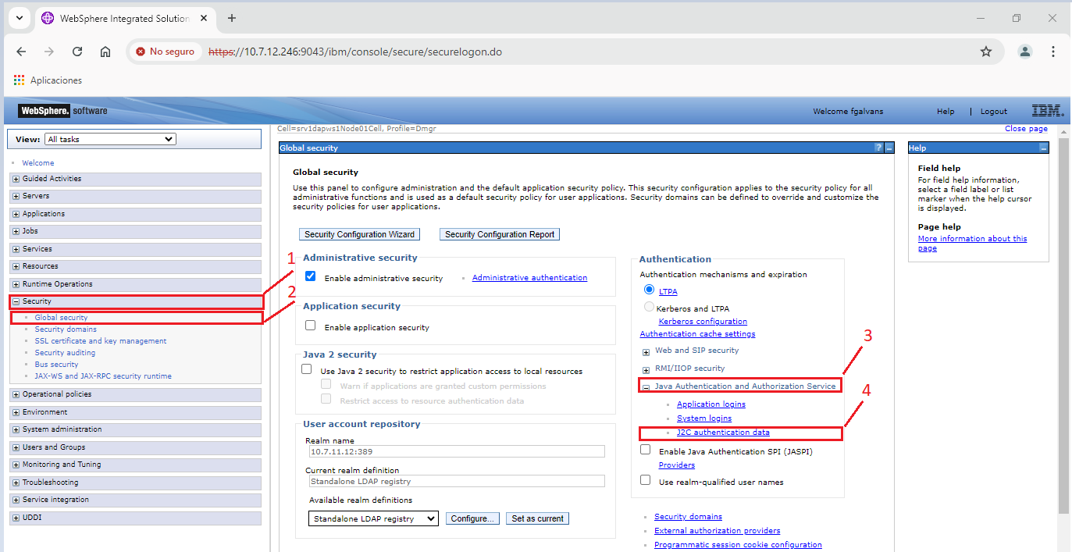

1. 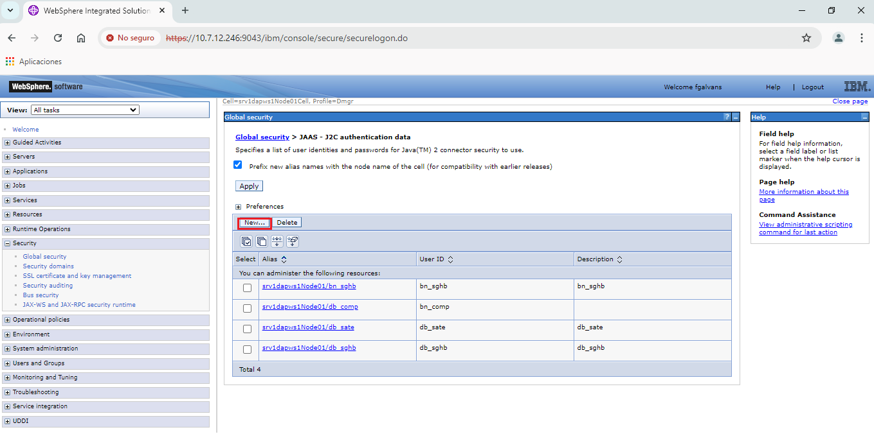En la siguiente ventana que aparece hacemos clic en el botón **“Nuevo…”**

1. En la siguiente ventana aparecen los campos **ID de usuario** (1), **Contraseña** (2) y **Descripción** (opcional) (3).

En en el campo ID de usuario escribimos **“db_sate”** y en el campo Contraseña escribimos **“db_sate”** y como descripción escribimos **“Conexión a DB_SATE”.** Luego hacemos clic en el botón Aplicar (5).

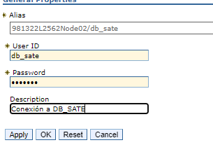

1. El botón “**Aceptar**” nos regresa a la ventana anterior. Pero ahora aparece una caja de texto con “**Mensajes**” en la parte superior. A continuación, seleccionamos la opción “**Guardar**”.

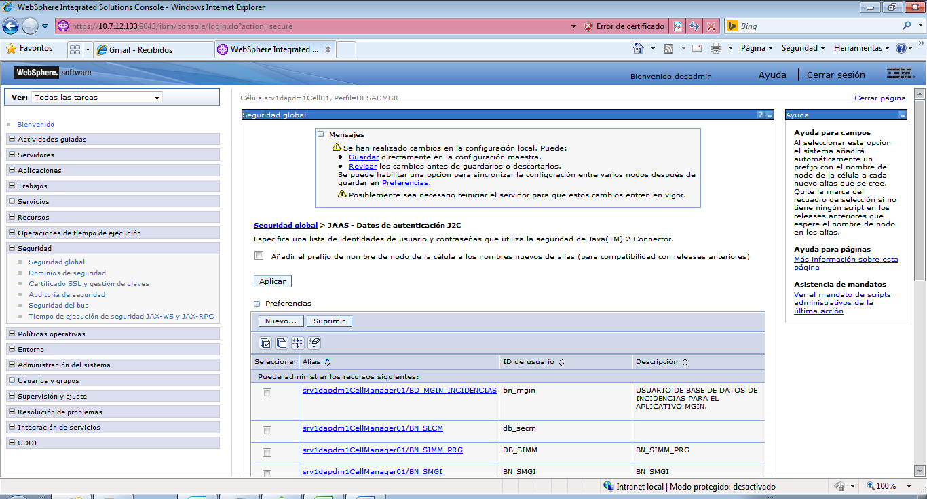

Repetir el Paso 2 para crear usuario: **db_sate_tablas**

En la siguiente ventana que aparece hacemos clic en el botón **“Nuevo…”**

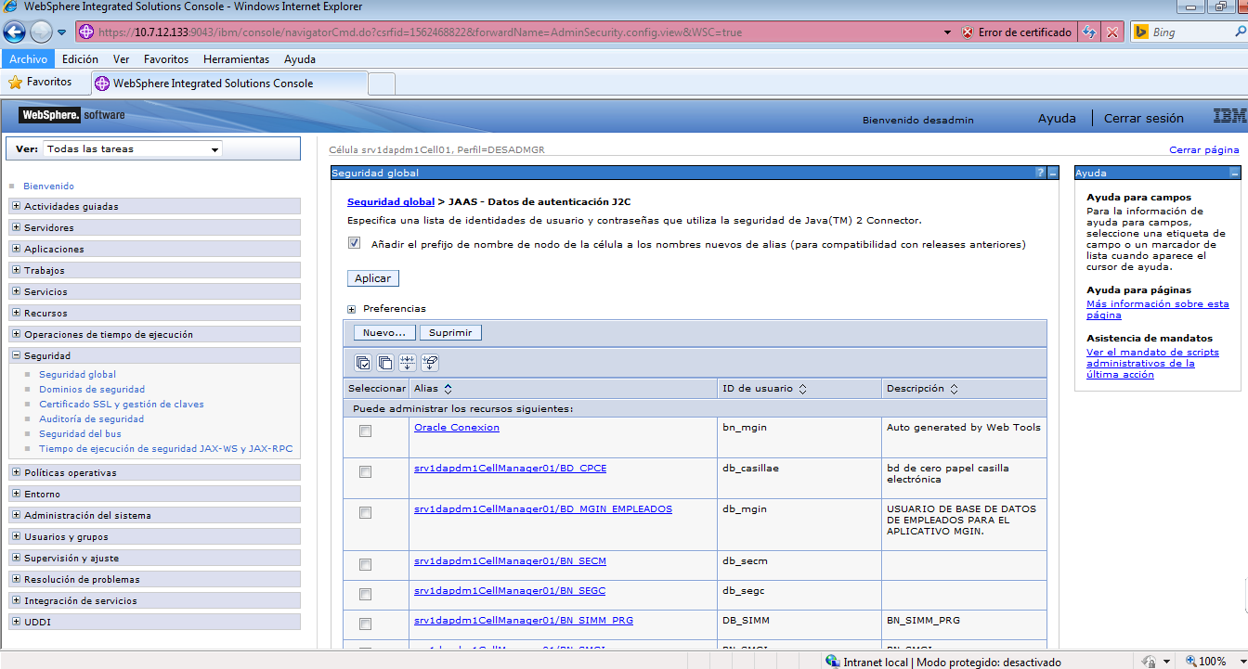

En la siguiente ventana aparecen los campos **ID de usuario** (1), **Contraseña** (2) y **Descripción** (opcional) (3).

En el campo ID de usuario escribimos **“db_sate_tablas”** y en el campo Contraseña escribimos **“db_sate”.** Luego hacemos clic en el botón Aplicar.

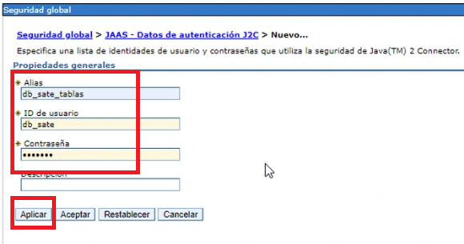

Guardar



Repetir el Paso 2 para crear usuario: **db_sate_sarasing**

En la siguiente ventana que aparece hacemos clic en el botón **“Nuevo…”**



En la siguiente ventana aparecen los campos **ID de usuario**, **Contraseña**, y **Descripción** (opcional)

En el campo ID de usuario escribimos **“db_sate_sarasing”** y en el campo Contraseña escribimos **“db_sate”.** Luego hacemos clic en el botón Aplicar.

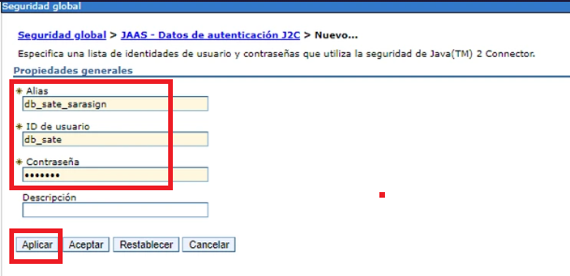

Guardar



### **Actividad: Creación de los Orígenes de Datos en el Servidor de Aplicación del WAS 9**

1. Luego, en la sección de la izquierda, seleccionamos **“Recursos”** (1) para que se despliegue. Una vez desplegado las opciones, seleccionamos **“JDBC”** (2), igualmente se desplegará una lista de opciones, de la cual tememos que hacer clic en **“Orígenes de datos”** (3).

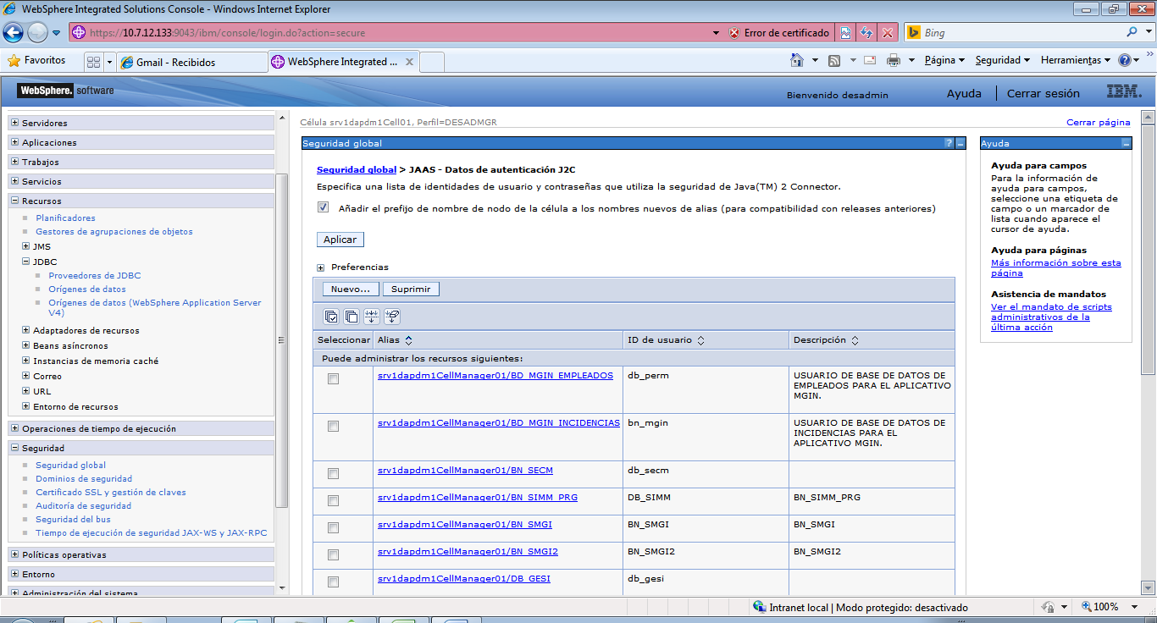

**3**

**2**

**1**

1. Una vez que hayamos seleccionado las opciones anteriormente mencionadas, se mostrará la siguiente ventana.

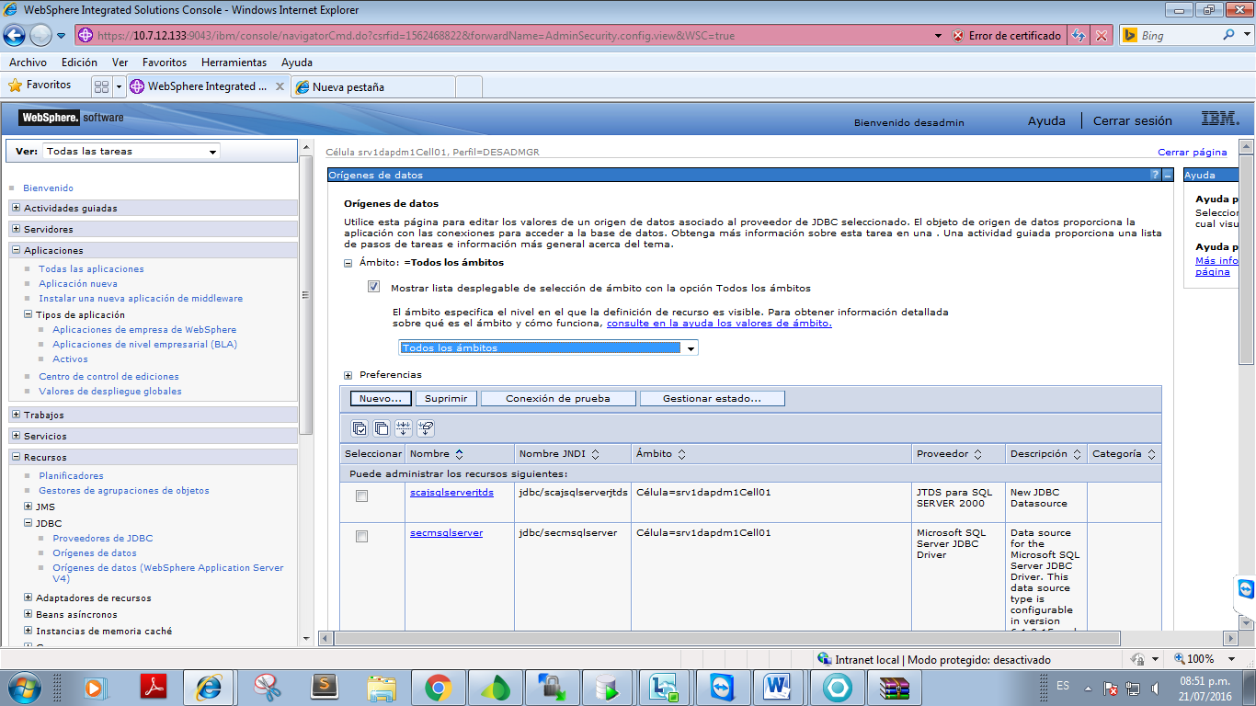

1. Se debe crear el Origen de Datos en la Célula y los nodos correspondientes:

Para ambiente Desarrollo se creó en:

Célula = srv1dapws1Node01Cell

Clúster = CLUSTERDESAINT

Nodo = srv1dapws1Node02, Servidor=DAPWS1

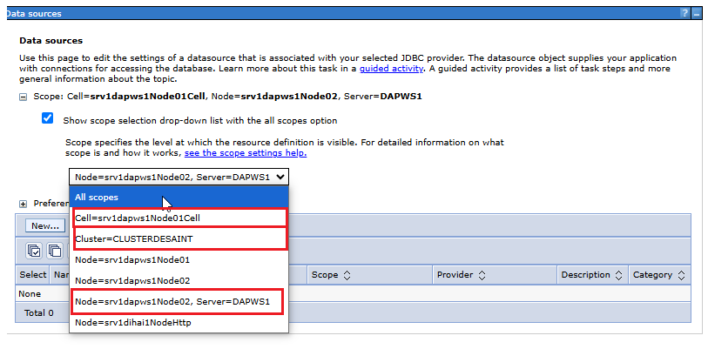

1. Seleccionamos el botón **“Nuevo…”**.

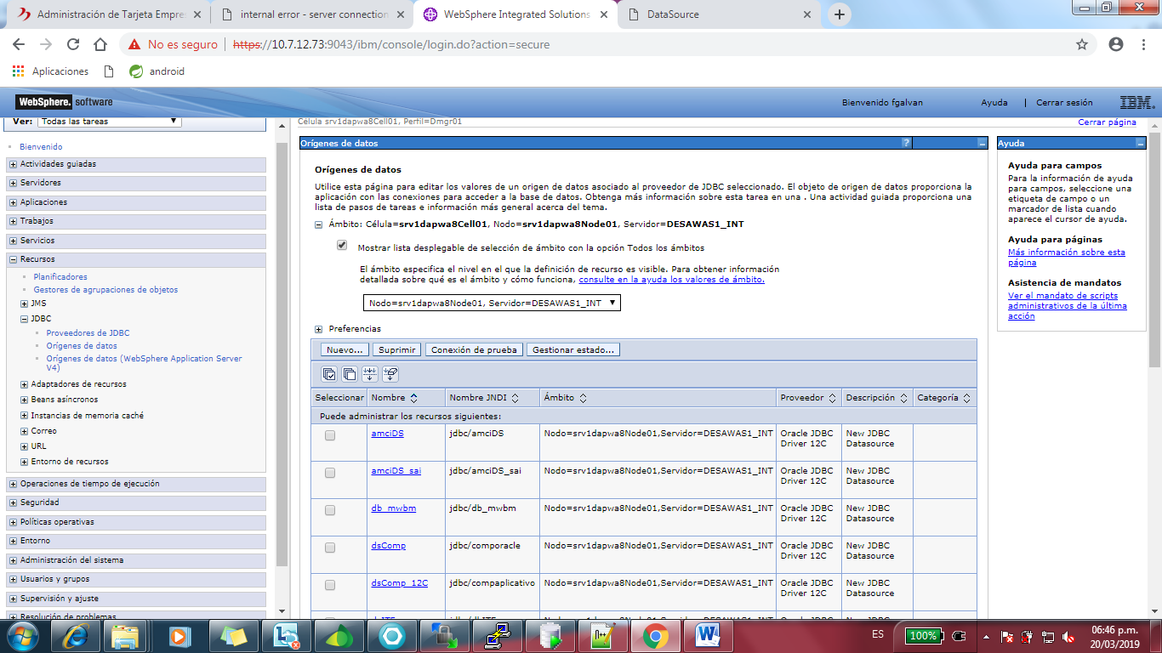

1. Se muestra la siguiente ventana, donde debemos escribir “**db_sate**” en el campo “**Nombre de origen de datos**” (1), y “**jdbc/db_sate**” en el campo “**Nombre JNDI**” (2), luego seleccionamos “**Siguiente**” (3).

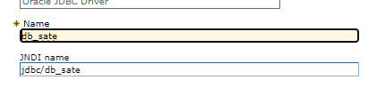

**2**

**1**

Al aparecer la siguiente ventana, seleccionamos la opción “Seleccionar un proveedor de JDBC existente” (1), luego desplegamos la lista que se encuentra seguido de ella, y seleccionamos “Oracle JDBC Driver” (2), después hacemos clic en “Siguiente” (3).

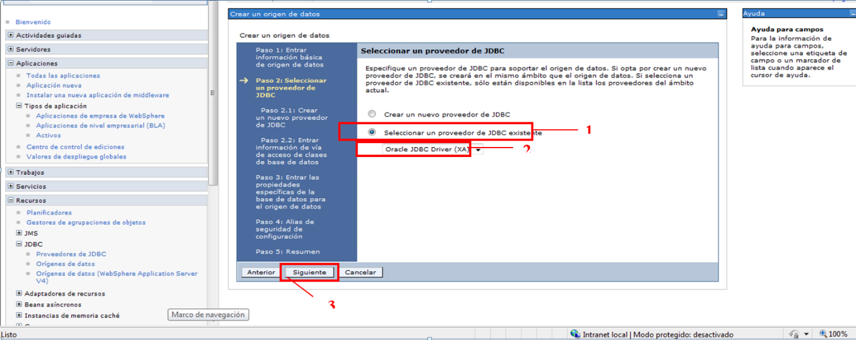

**2**

**3**

1. Al mostrarse la siguiente ventana, escribimos **“****jdbc:oracle:thin:@ip:puerto:SID”** según el ámbito (ver en la tabla) en el campo **“Valor”** (1); a continuación, hacemos clic en el botón **“Siguiente”** (2).

Las Ips, debe ser para Oracle 19C

|  |  |
| --- | --- |
| **Ámbito** | **Cadena de conexión** |
| Desarrollo | **jdbc:oracle:thin:@** **10.7.12.177:1521:orades** |
| Certificación | **jdbc:oracle:thin:@10.7.106.XX:XXXX:oracert** |
| Producción | **jdbc:oracle:thin:@XX.XX.XX.XX:XXXX:orabn** |

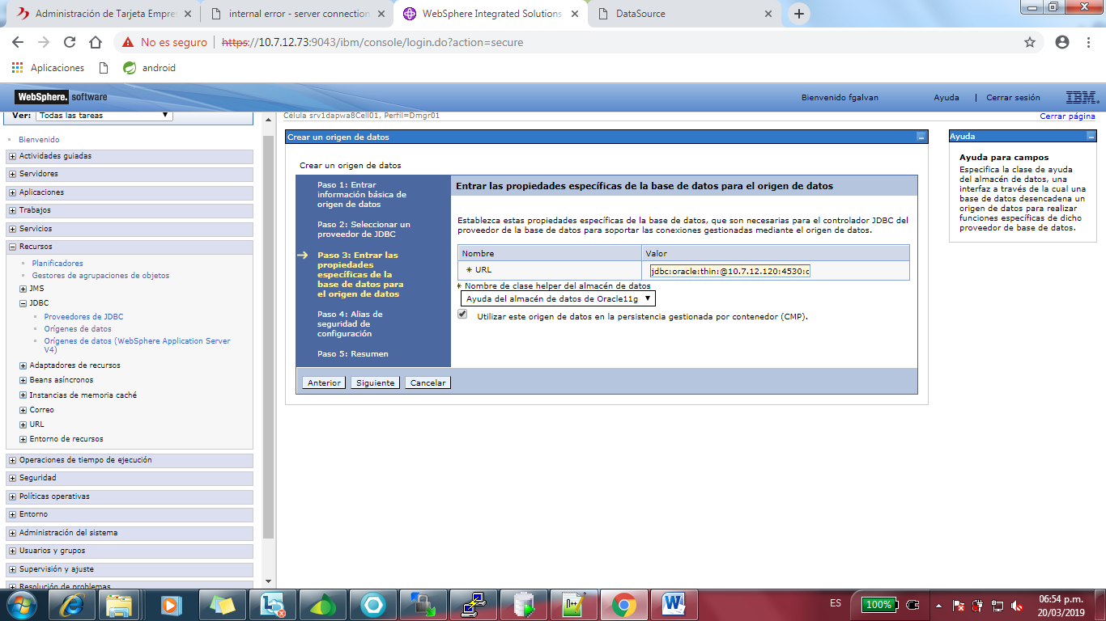

**1**

**2**

1. Luego como alias de autenticación para este recurso seleccionamos **“****srv1dapdm1CellManager01/db_sate”** (1), como Alias de correlacion-configuracion seleccionamos **“DefaultPrincipalMapping”** (2) y como Alias de autenticación gestionado por contenedor seleccionamos **“srv1dapdm1CellManager01/db_sate”** (3). A continuación hacemos clic en el botón **“Siguiente”** (4).

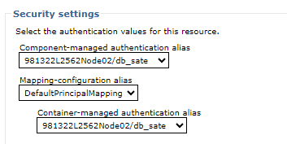

**3**

**2**

**1**

1. Para el siguiente paso hacemos clic en el botón **“Finalizar”**.
2. El botón **“Finalizar”** nos regresa a la ventana anterior. Pero ahora aparece una caja de texto con **“Mensajes”** en la parte superior. A continuación seleccionamos la opción **“Guardar”**.

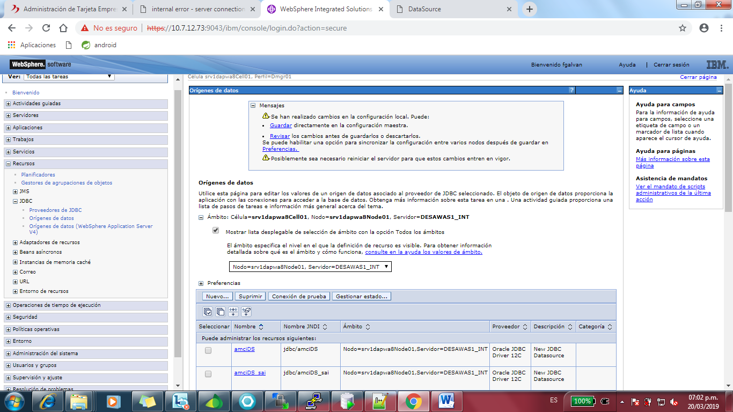

1. Seleccionamos el botón **“Nuevo…”**.

Crear esta conexión para:

Célula = srv1dapws1Node01Cell

Clúster = CLUSTERDESAINT

Nodo = srv1dapws1Node02, Servidor=DAPWS1

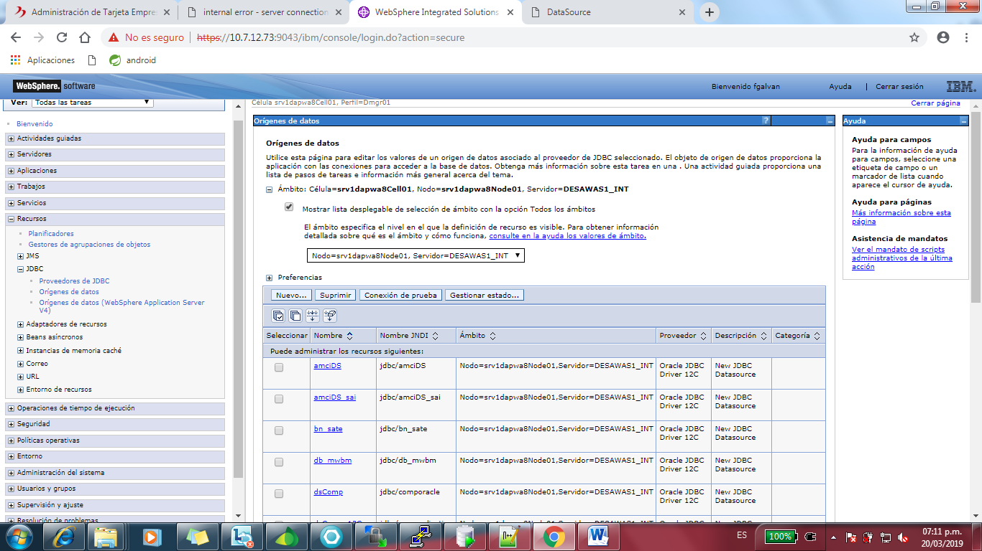

1. Se muestra la siguiente ventana, donde debemos escribir “**db_sate_tablas**” en el campo “**Nombre de origen de datos**” (1), y “**jdbc/db_sate_tablas**” en el campo “**Nombre JNDI**” (2), luego seleccionamos “**Siguiente**” (3).

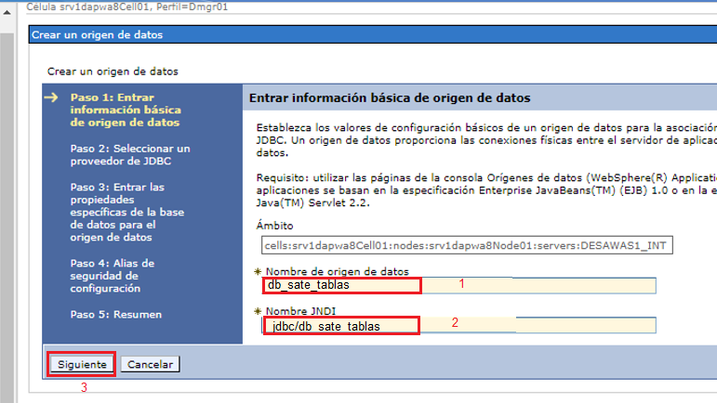

1. Al aparecer la siguiente ventana, seleccionamos la opción **“Seleccionar un proveedor de JDBC existente”** **(1)**, luego desplegamos la lista que se encuentra seguido de ella, y seleccionamos **“Microsoft SQL Server JDBC Driver 2008” (2),** después hacemos clic en **“Siguiente” (3)**.

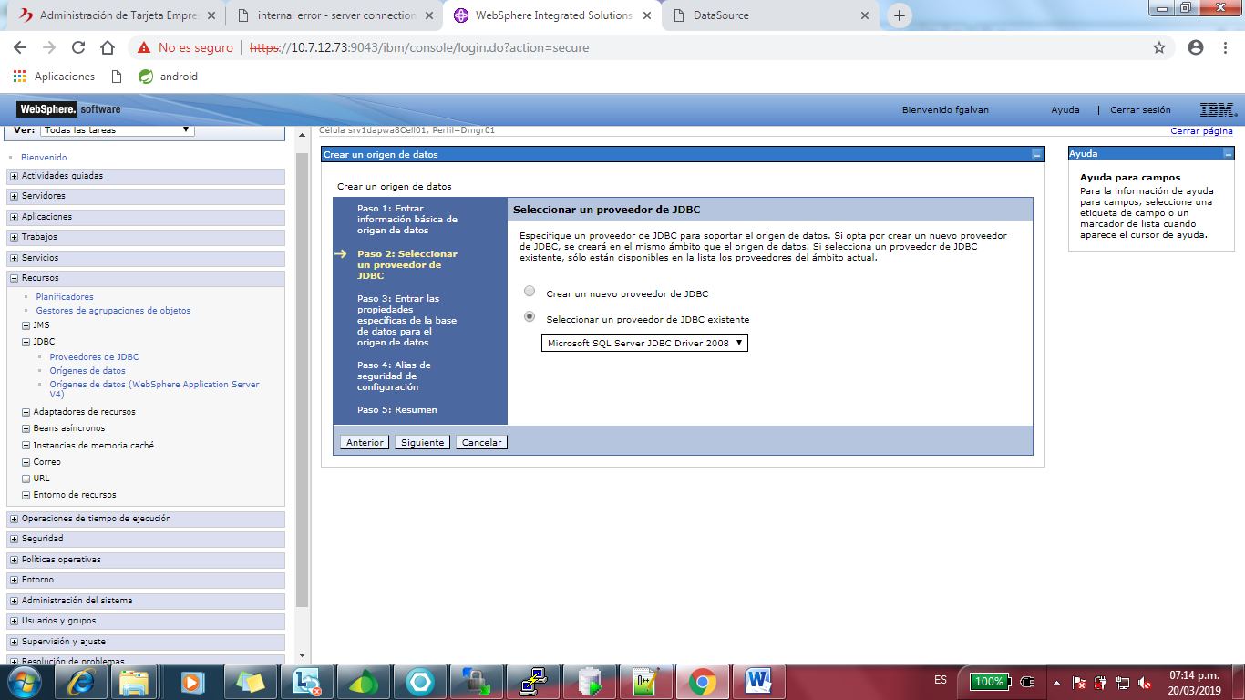

**3**

**1**

**2**

1. Al mostrarse la siguiente ventana, escribimos **“jdbc:oracle:thin:@ip:puerto:SID”** según el ámbito (ver en la tabla) en los campos **“Nombre de base de datos”** (1), **“Número de puerto”** (2), **“Nombre de servidor”** (3); a continuación, hacemos clic en el botón **“Siguiente”** (4).

|  |  |  |  |
| --- | --- | --- | --- |
| **Ámbito** | **Cadena de conexión** | | |
| **1** | **2** | **3** |
| Desarrollo | bn_tablas | 1433 | 10.7.12.109 |
| Certificación | bn_tablas | 1433 | 10.7.x.x |
| Producción | bn_tablas | 1433 | 10.7.10.100 |

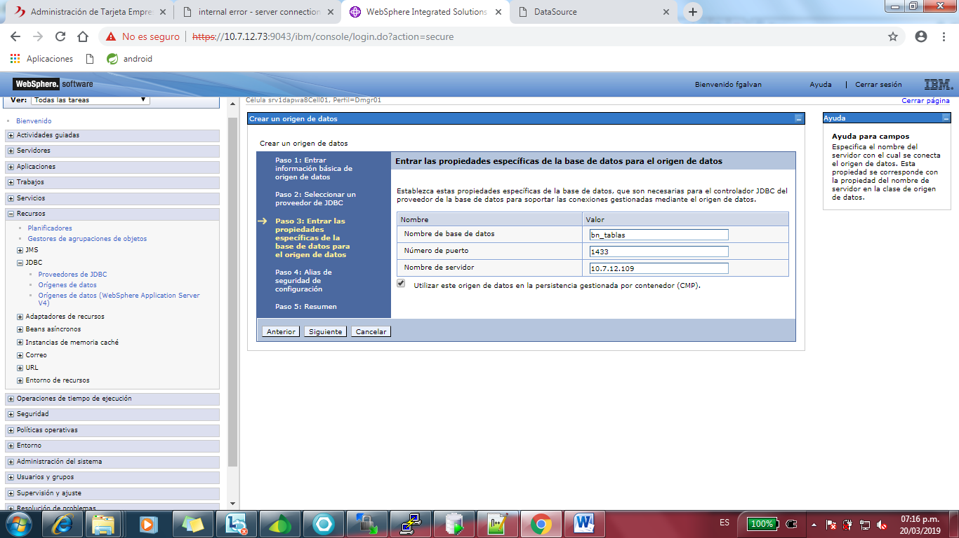

**1**

**2**

**3**

**4**

1. Luego como alias de autenticación para este recurso seleccionamos **“srv1dapdm1CellManager01/db_sate_tablas”** (1), como Alias de correlacion-configuracion seleccionamos **“DefaultPrincipalMapping”** (2) y como Alias de autenticación gestionado por contenedor seleccionamos **“srv1dapdm1CellManager01/db_sate_tablas”** (3). A continuación hacemos clic en el botón **“Siguiente”** (4).

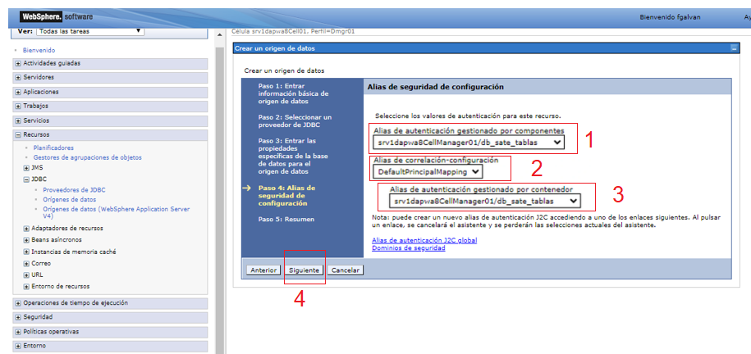

1. Para el siguiente paso hacemos clic en el botón **“Finalizar”**.

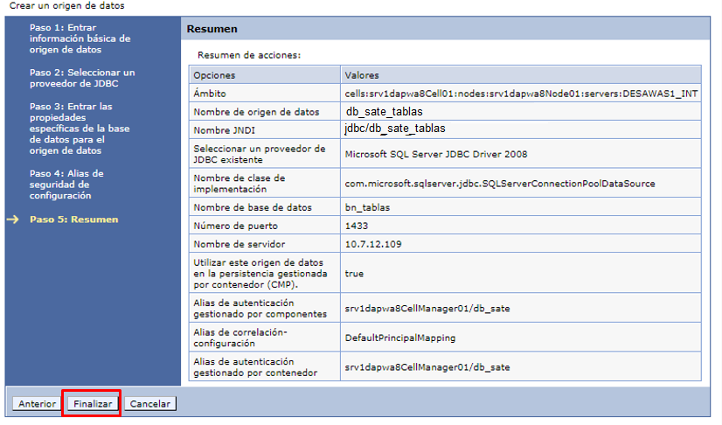

1. El botón **“Finalizar”** nos regresa a la ventana anterior. Pero ahora aparece una caja de texto con **“Mensajes”** en la parte superior. A continuación, seleccionamos la opción **“Guardar”**.

Crear esta conexión para:

Célula = srv1dapws1Node01Cell

Clúster = CLUSTERDESAINT

Nodo = srv1dapws1Node02, Servidor=DAPWS1

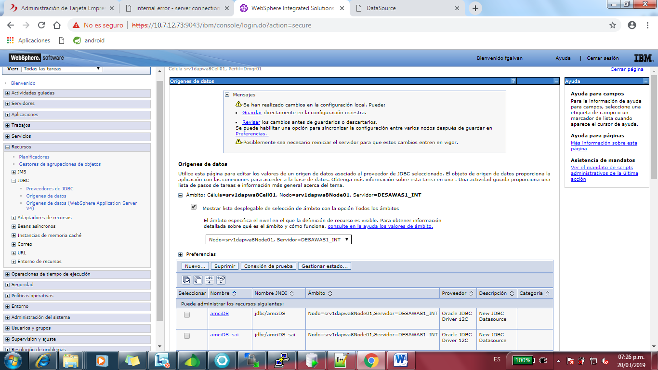

1. Seleccionamos el botón **“Nuevo…”**.

Crear esta conexión para:

Célula = srv1dapwa8Cell01

Nodo = srv1dapwa8Node01, Servidor=DESAWAS1_INT

Nodo = srv1dapwa9Node01, Servidor=DESAWAS2_INT

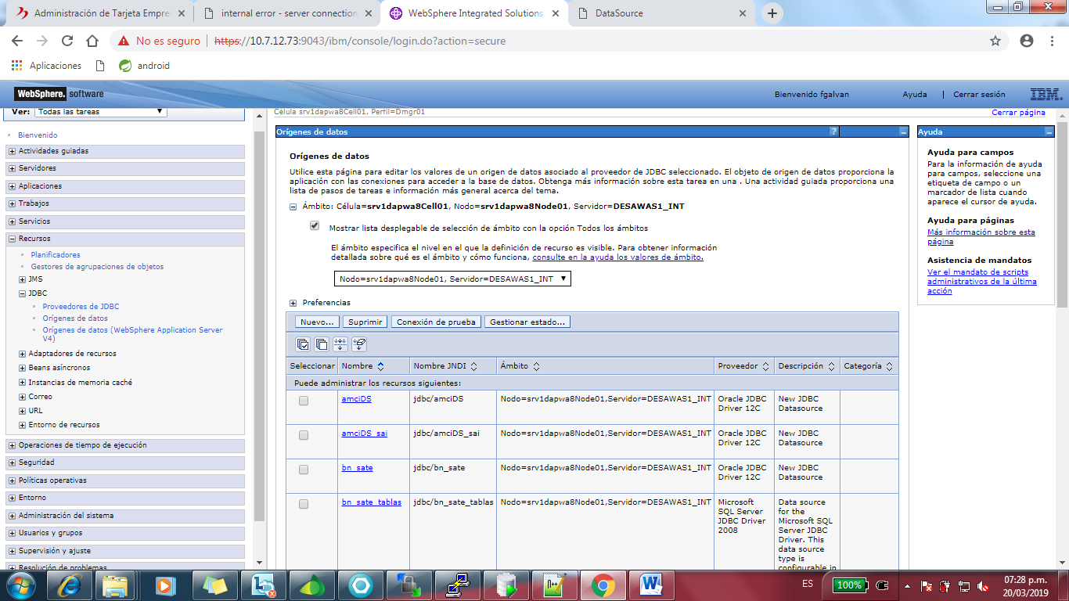

1. Se muestra la siguiente ventana, donde debemos escribir “**db_sate_sarasign**” en el campo “**Nombre de origen de datos**” (1), y “**jdbc/db_sate_sarasign**” en el campo “**Nombre JNDI**” (2), luego seleccionamos “**Siguiente**” (3).

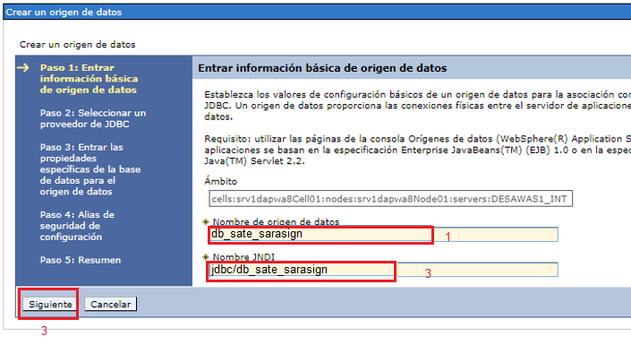

1. Al aparecer la siguiente ventana, seleccionamos la opción **“Seleccionar un proveedor de JDBC existente”** **(1)**, luego desplegamos la lista que se encuentra seguido de ella, y seleccionamos **“Microsoft SQL Server JDBC Driver 2008” (2),** después hacemos clic en **“Siguiente” (3)**.



**3**

**1**

**2**

1. Al mostrarse la siguiente ventana, escribimos **“jdbc:oracle:thin:@ip:puerto:SID”** según el ámbito (ver en la tabla) en los campos **“Nombre de base de datos”** (1), **“Número de puerto”** (2), **“Nombre de servidor”** (3); a continuación, hacemos clic en el botón **“Siguiente”** (4).

|  |  |  |  |
| --- | --- | --- | --- |
| **Ámbito** | **Cadena de conexión** | | |
| **1** | **2** | **3** |
| Desarrollo | bn_sarasign | 1433 | 10.7.12.109 |
| Certificación | bn_sarasign | 1433 | 10.7.x.x |
| Producción | bn_sarasign | 1433 | 10.7.10.146 |

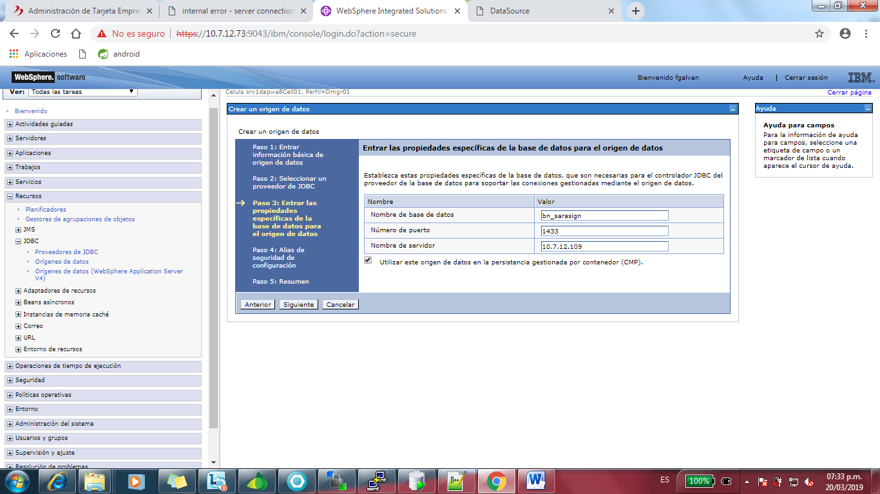

**1**

**2**

**3**

**4**

1. Luego como alias de autenticación para este recurso seleccionamos **“srv1dapdm1CellManager01/db_sate_sarasing”** (1), como Alias de correlacion-configuracion seleccionamos **“DefaultPrincipalMapping”** (2) y como Alias de autenticación gestionado por contenedor seleccionamos **“srv1dapdm1CellManager01/db_sate_sarasing”** (3). A continuación hacemos clic en el botón **“Siguiente”** (4).

**4**

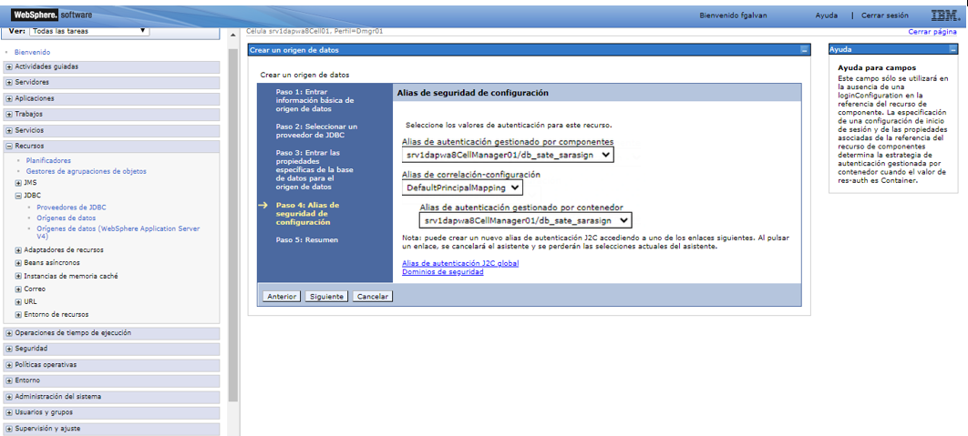

**1**

**2**

**3**

1. Para el siguiente paso hacemos clic en el botón **“Finalizar”**.

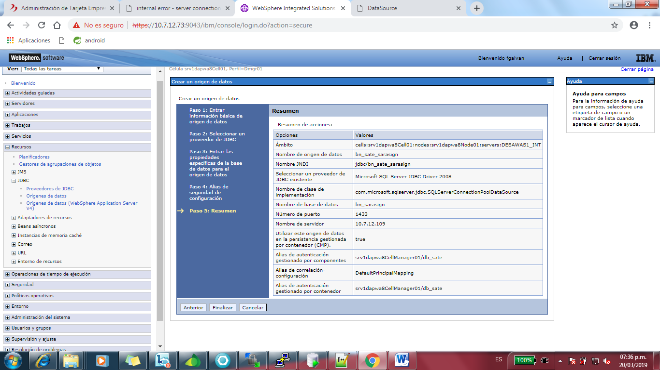

1. El botón **“Finalizar”** nos regresa a la ventana anterior. Pero ahora aparece una caja de texto con **“Mensajes”** en la parte superior. A continuación seleccionamos la opción **“Guardar”**. (Crear este mismo origen de datos para la opcion: “**Nodo=srv1dapwa9Node01, Servidor=DESAWAS2_INT**”).

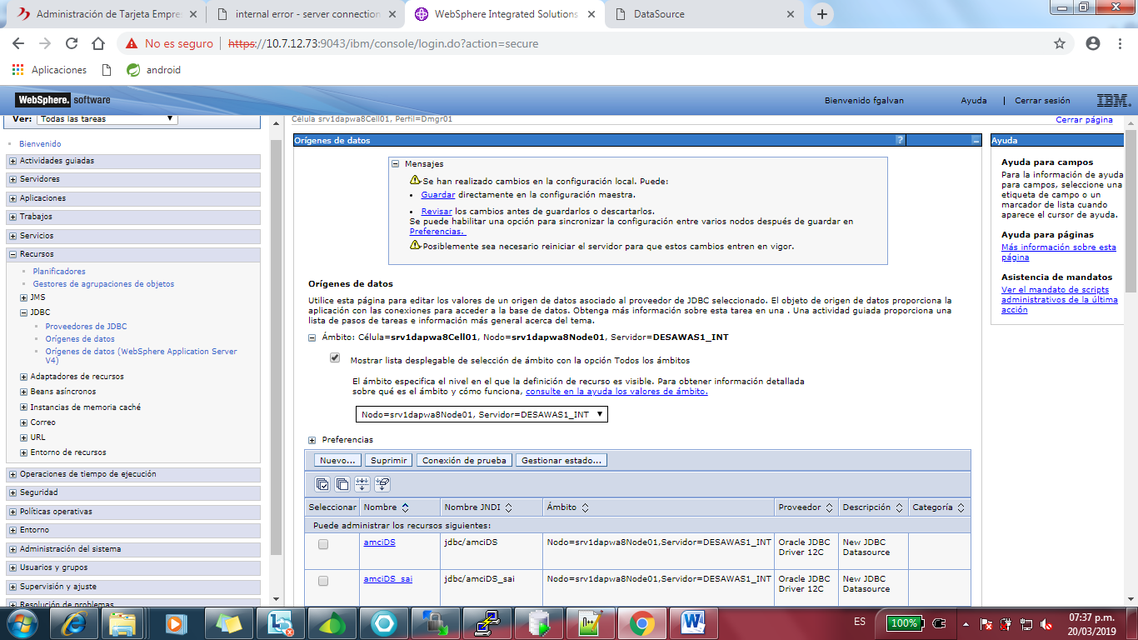

## Nota: Para que la cuenta pueda ser reconocida se requiere reiniciar el WAS.

### **Actividad: Instalación de la Aplicación SATE_adm en el Servidor de Aplicaciones de WAS 9**

Seguir los siguientes pasos:

1. A continuación en la sección izquierda de la ventana, seleccionamos la opción **“Aplicaciones”** (1), al desplegarse más opciones seleccionamos **“Tipos de aplicación”** (2) y en las nuevas opciones desplegadas elegimos **“Aplicaciones de empresa Websphere”** (3). En la parte derecha de la ventana aparecerán todas las aplicaciones, hacemos clic en la aplicación de nombre **“SATE_adm.EAR”** (4).

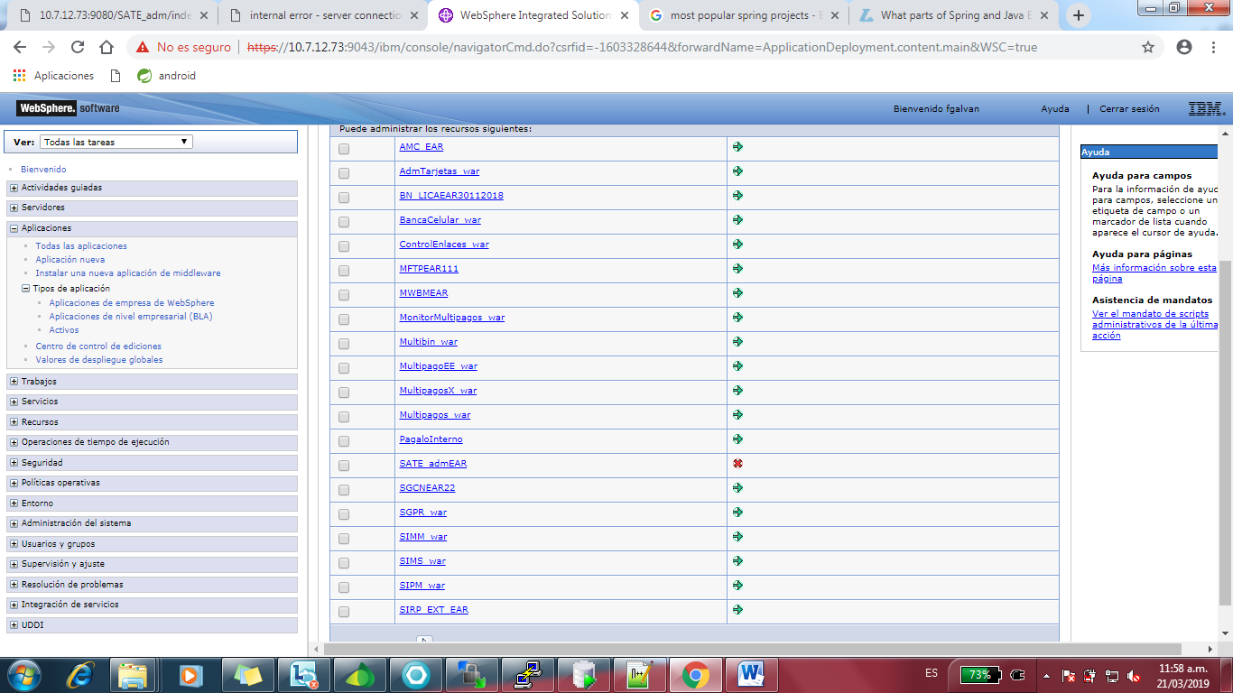

**4**

**3**

**1**

**2**

1. Luego de hacer clic en la aplicación indicada, aparecerán varias pestañas. Seleccionamos la pestaña **“Configuración”** (1). Y nos dirigimos a la sección **“Módulos”** (2) y hacemos clic en la opción **“Gestionar módulos”** (3).

 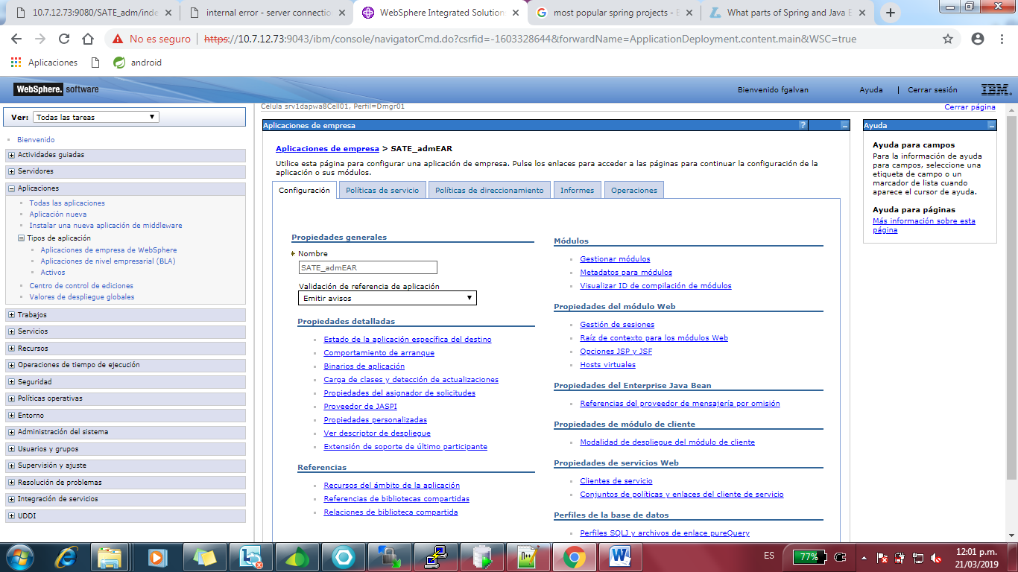

**1**

**2**

**3**

1. Después hacemos clic en **“SATE_adm”**.

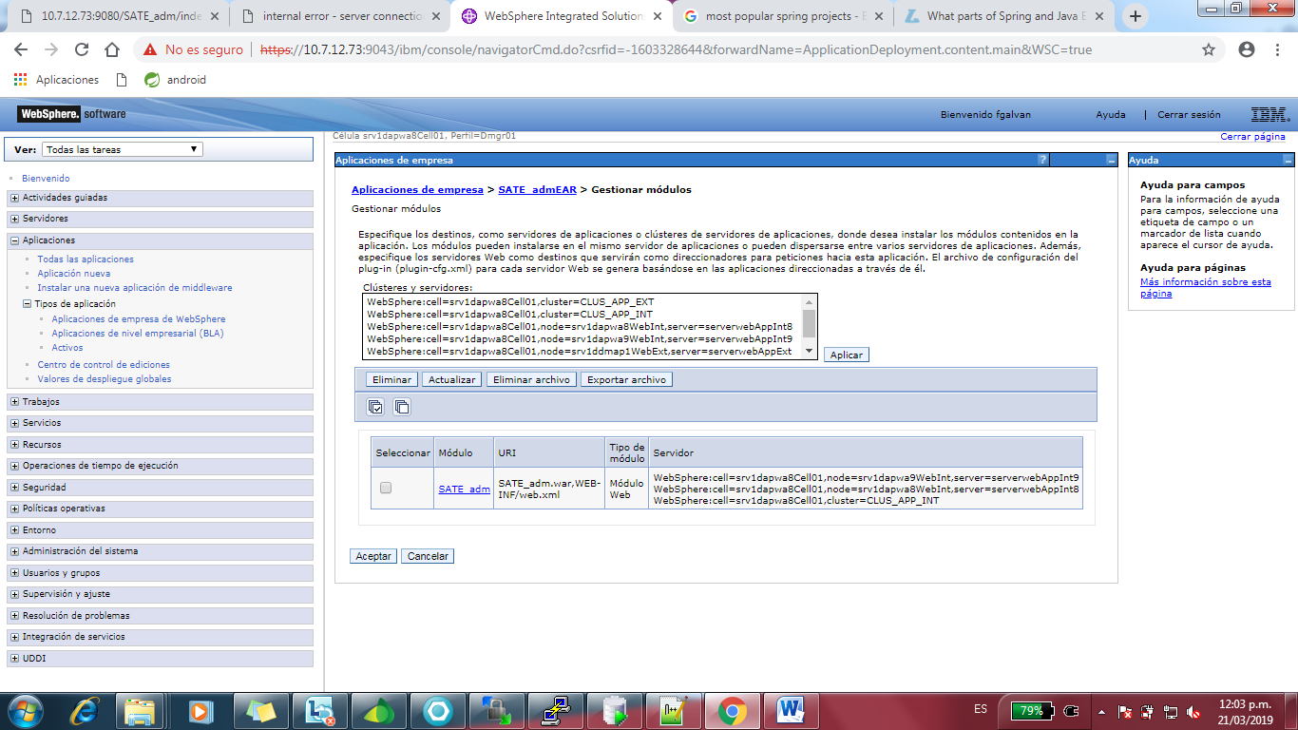

1. Luego hacemos clic en **“Enlaces de cliente de servicios Web”**.

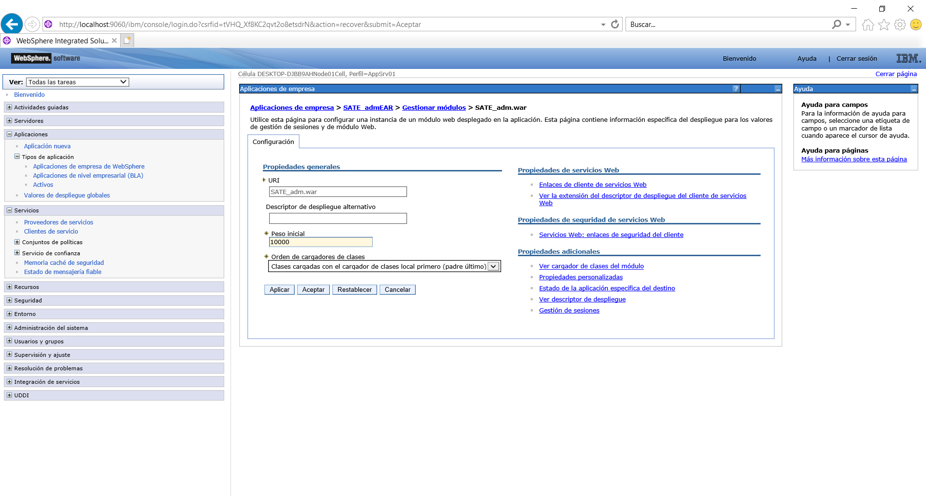

1. Luego, como Nombre del archivo WSDL seleccionamos la opción **“WEB-INF/wsd/BducWebservice.wsdl”** (1) en el menú desplegable. Después hacemos clic en el texto **“Editar…”** (2).

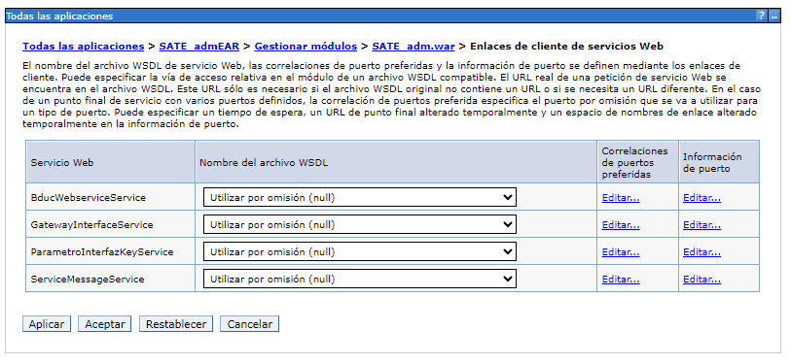

1. Observamos el URL de punto final sobrescrito y cambiamos la URL del servicio web, a la URL en el ambiente en el que se encuentre (1). Luego hacemos click en el botón “Aceptar” (2).

|  |  |
| --- | --- |
| **Ámbito** | **Cadena de conexión** |
| Desarrollo | http://10.7.12.73:80/WSInterfaceBduc/services/BducWebservice |
| Certificación | http://X.X.X.X:X/WSInterfaceBduc/services/BducWebservice |
| Producción | http://X.X.X.X.X:X/WSInterfaceBduc/services/BducWebservice |

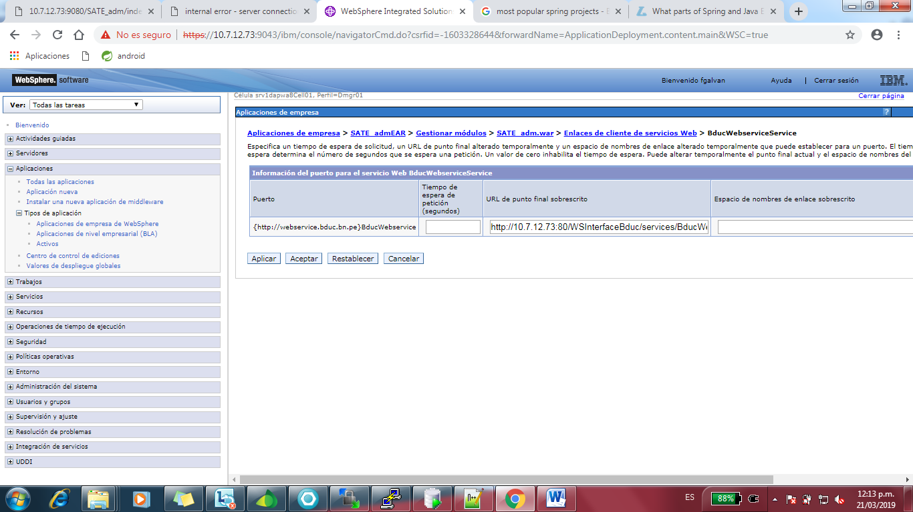

**2**

**1**

1. Luego de hacer clic en el botón **“Aceptar”** el navegador nos regresa a **“aplicaciones de empresa”** pero con una lista de mensajes. Dentro de la lista de mensajes hacemos clic en **“Guardar”**.

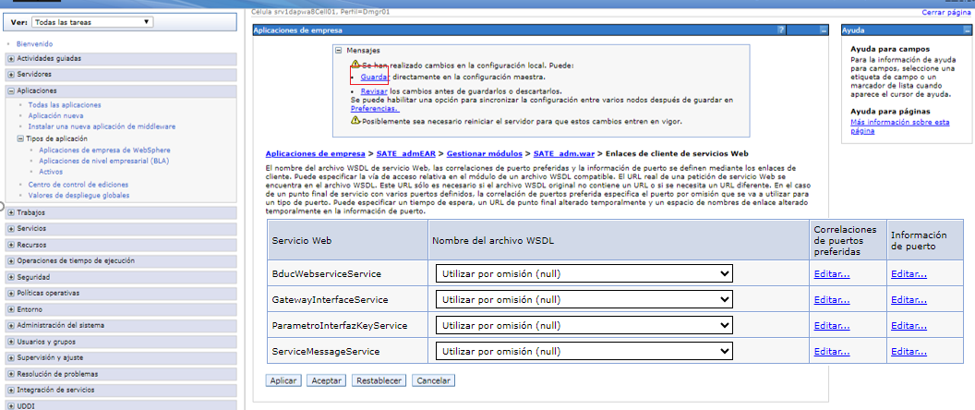

1. Luego, como Nombre del archivo WSDL seleccionamos la opción **“WEB-INF/wsd/GatewayInterface.wsdl”** (1) en el menú desplegable. Después hacemos clic en el texto **“Editar…”** (2).



**2**

**1**

1. Observamos el URL de punto final sobrescrito y cambiamos la URL del servicio web, a la URL en el ambiente en el que se encuentre (1). Luego hacemos click en el botón “Aceptar” (2).

|  |  |
| --- | --- |
| **Ámbito** | **Cadena de conexión** |
| Desarrollo | http://10.7.12.64:9080/WSGatewayService/services/GatewayInterface |
| Certificación | http:// X.X.X.X:X /WSGatewayService/services/GatewayInterface |
| Producción | http://X.X.X.X:X/WSGatewayService/services/GatewayInterface |

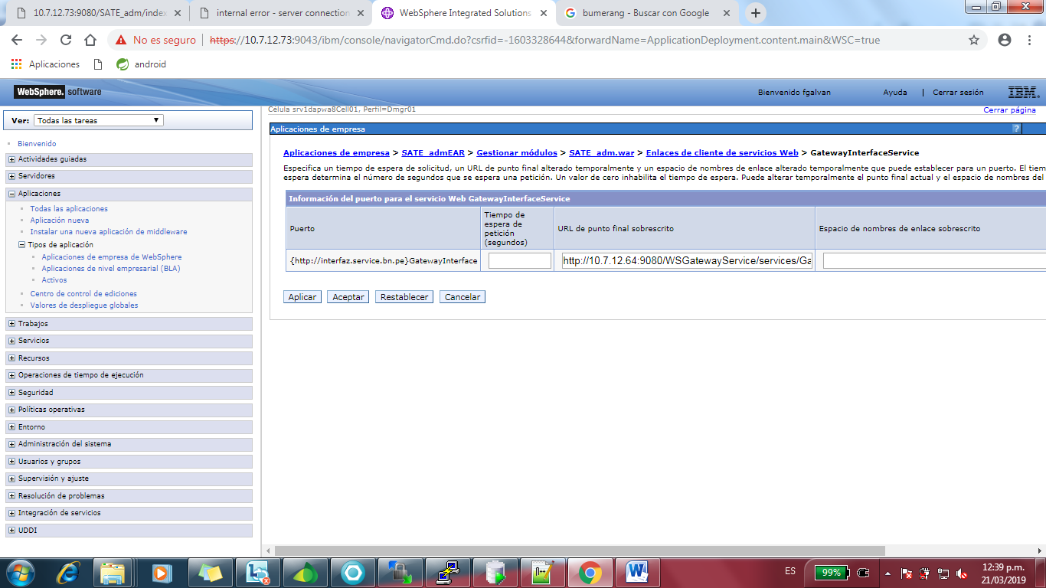

**2**

**1**

1. Luego de hacer clic en el botón **“Aceptar”** el navegador nos regresa a **“aplicaciones de empresa”** pero con una lista de mensajes. Dentro de la lista de mensajes hacemos clic en **“Guardar”**.



1. Luego, como Nombre del archivo WSDL seleccionamos la opción **“WEB-INF/wsd/ParametroInterfazKey.wsdl”** (1) en el menú desplegable. Después hacemos clic en el texto **“Editar…”** (2).



**1**

**2**

1. Observamos el URL de punto final sobrescrito y cambiamos la URL del servicio web, a la URL en el ambiente en el que se encuentre (1). Luego hacemos click en el botón “Aceptar” (2).

|  |  |
| --- | --- |
| **Ámbito** | **Cadena de conexión** |
| Desarrollo | http://10.7.12.73:80/WSParamService12/services/ParametroInterfazKey |
| Certificación | http://X.X.X.X:X/WSParamService12/services/ParametroInterfazKey |
| Producción | http://X.X.X.X:X/WSParamService12/services/ParametroInterfazKey |

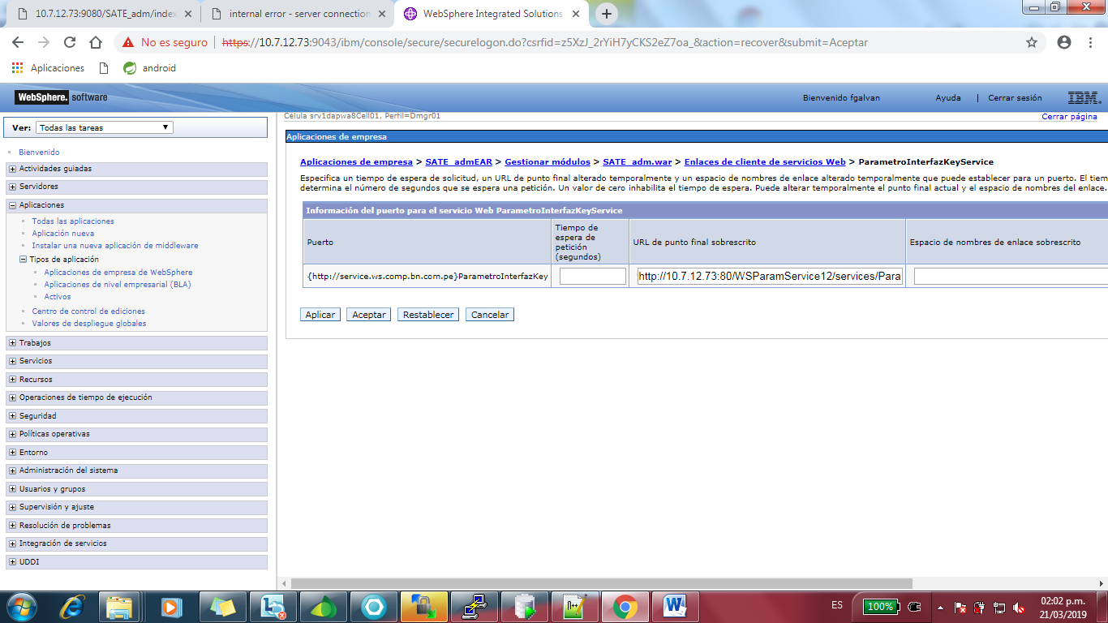

**2**

**1**

1. Luego de hacer clic en el botón **“Aceptar”** el navegador nos regresa a **“aplicaciones de empresa”** pero con una lista de mensajes. Dentro de la lista de mensajes hacemos clic en **“Guardar”**.



1. Luego, como Nombre del archivo WSDL seleccionamos la opción **“WEB-INF/wsd/** **ServiceMessage.wsdl”** (1) en el menú desplegable. Después hacemos clic en el texto **“Editar…”** (2).

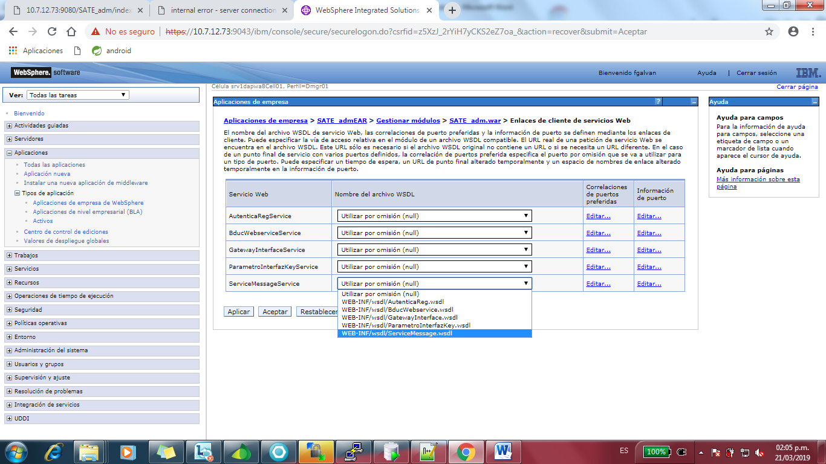

**1**

**2**

1. Observamos el URL de punto final sobrescrito y cambiamos la URL del servicio web, a la URL en el ambiente en el que se encuentre (1). Luego hacemos clic en el botón “Aceptar” (2).

|  |  |
| --- | --- |
| **Ámbito** | **Cadena de conexión** |
| Desarrollo | http://10.7.12.73/WsSimm/services/ServiceMessage |
| Certificación | http://X.X.X.X/WsSimm/services/ServiceMessage |
| Producción | http://X.X.X.X/WsSimm/services/ServiceMessage |

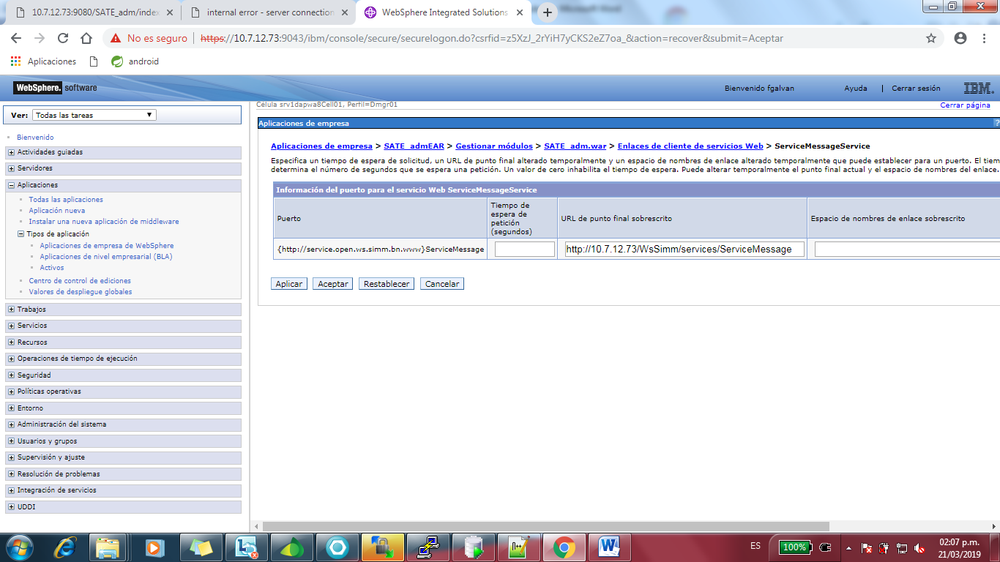

**1**

**2**

1. Luego de hacer clic en el botón **“Aceptar”** el navegador nos regresa a **“aplicaciones de empresa”** pero con una lista de mensajes. Dentro de la lista de mensajes hacemos clic en **“Guardar”**.

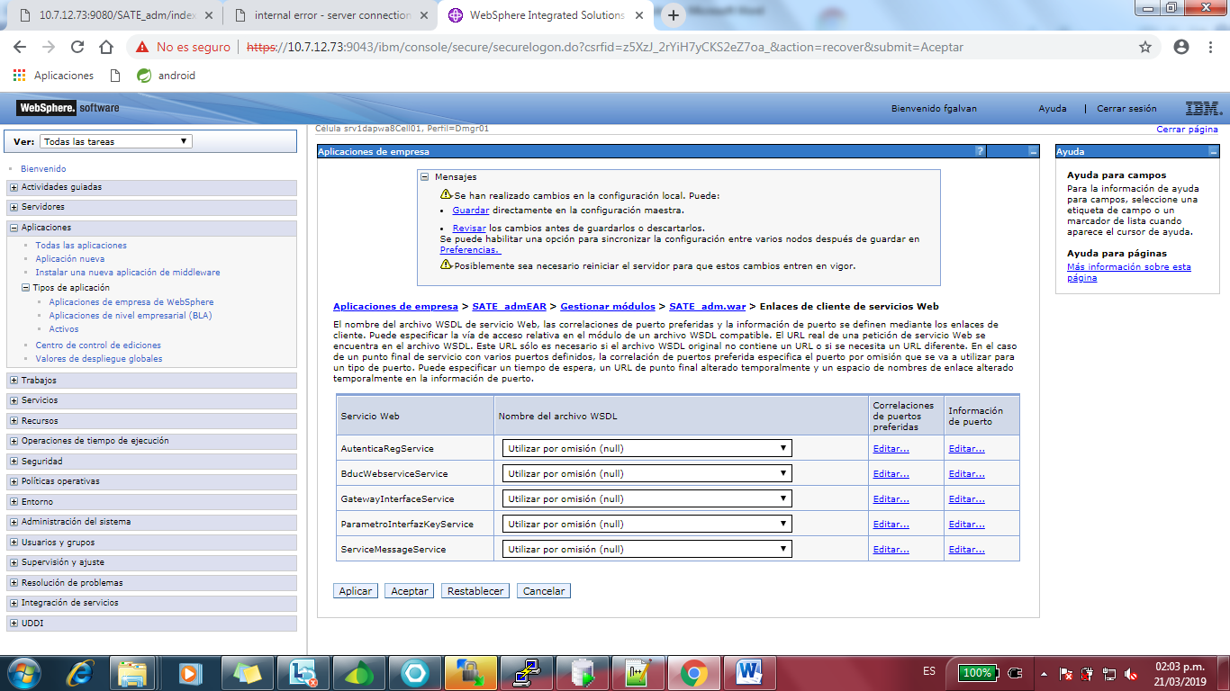

1. A continuación, en la sección de la izquierda, seleccionamos **“Administración del sistema”**.

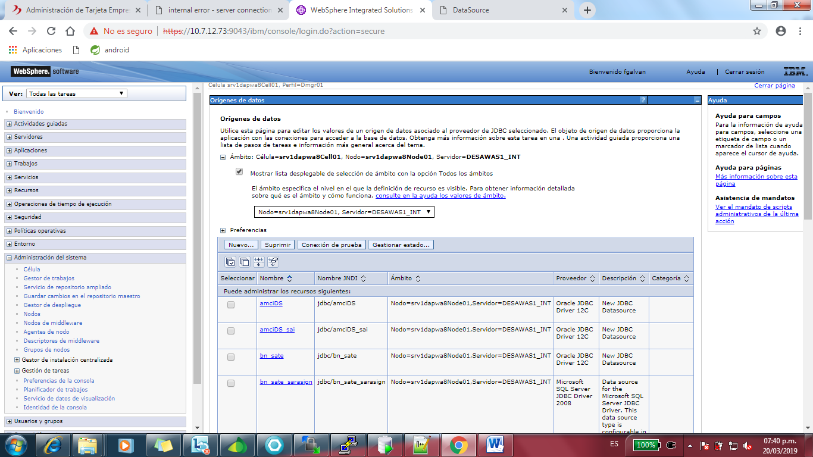

**2**

**1**

1. Luego se observan elementos con el símbolo, es decir no sincronizados. Hacemos clic en el botón  para seleccionar todos los elementos.

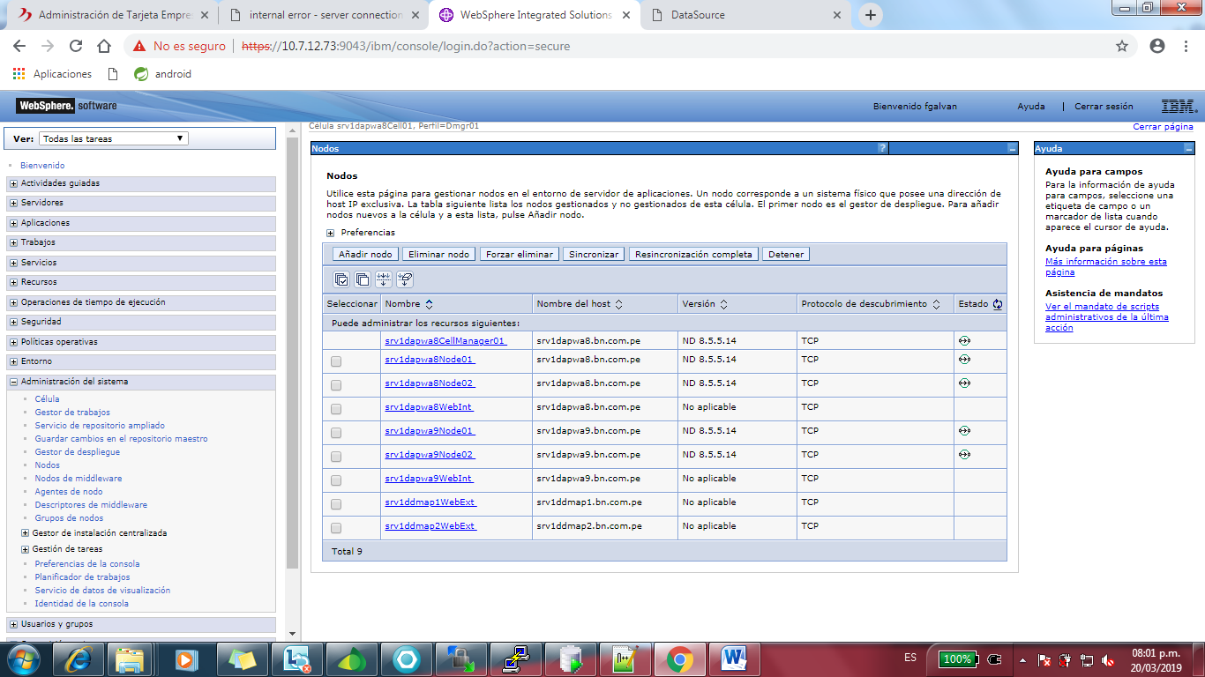

1. Después, hacemos clic en el botón **“Resincronización completa”**

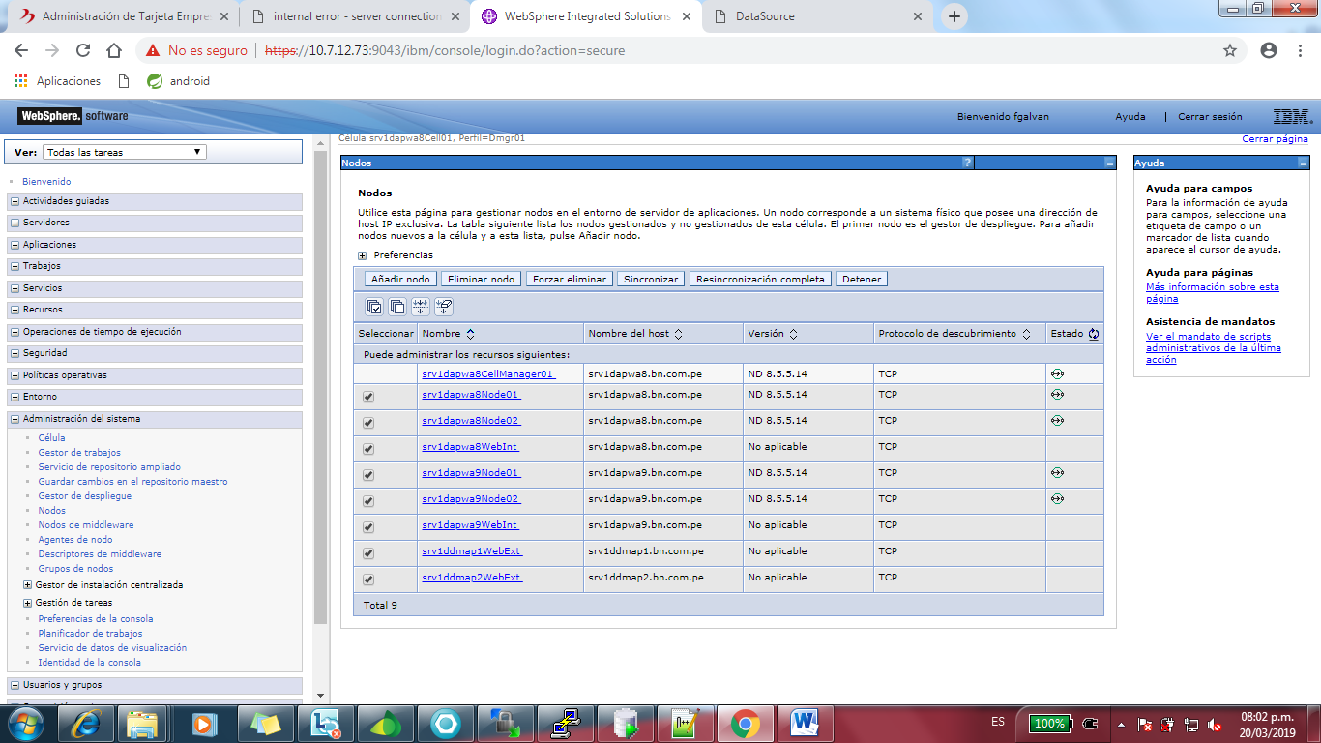

1. Esperamos a que termine de sincronizar y todos los elementos estarán sincronizados con el símbolo.

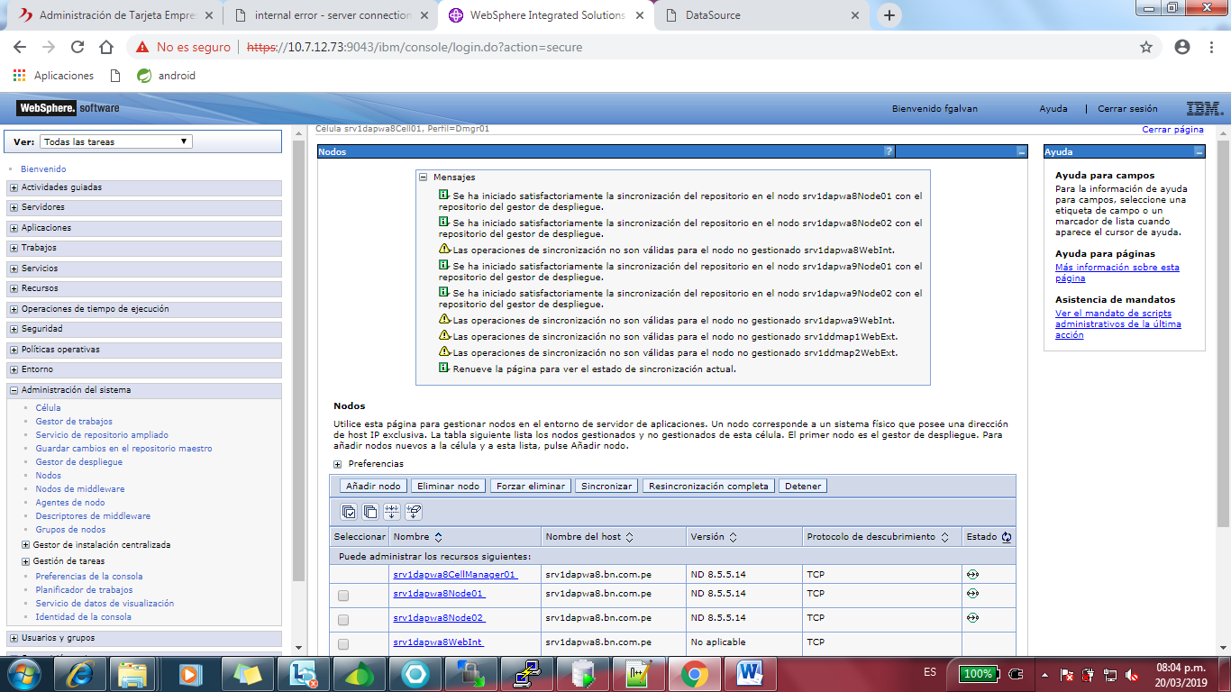

1. Luego nos dirigimos a la sección izquierda de la ventana, seleccionamos **“Servidores”** (1), de las opciones desplegadas seleccionamos **“Tipos de servidor”** (2) y luego la opción **“Servidores web”** (3) y se mostrará lo siguiente.

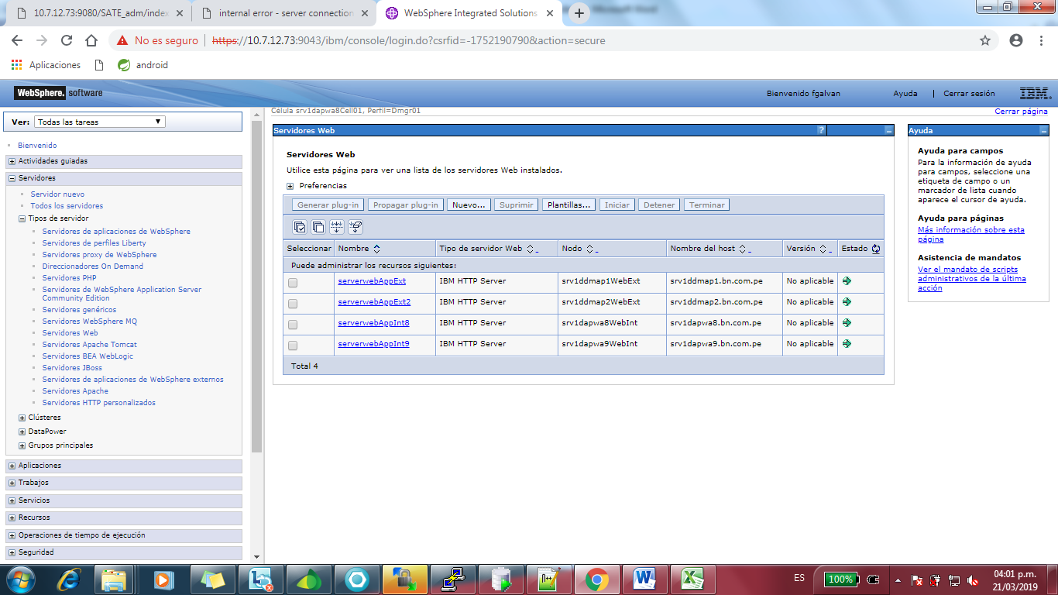

**1**

**3**

**2**

1. Seleccionamos los servidores **“serverwebAppInt8”** y **“serverwebAppInt9”** (1) luego hacemos clic en **“Generar plug-in”** (2) y se mostrara un Mensaje mostrando la confirmación de los plug-in generados.

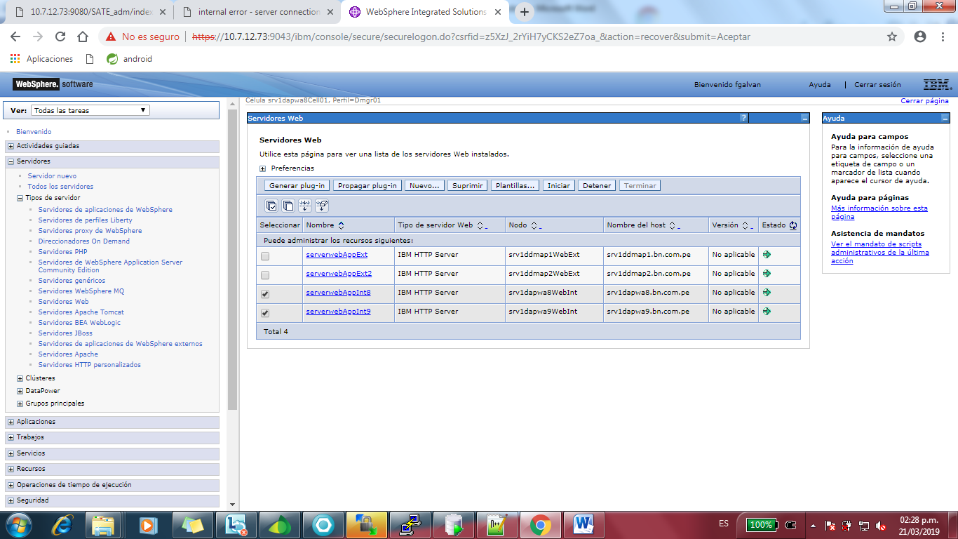

**2**

**1**

1. Seleccionamos los servidores “serverwebAppInt8” y “serverwebAppInt9” (1) luego hacemos clic en **“Propagar plug-in”** (2) y se mostrara un Mensaje mostrando la confirmación de los plug-in propagados.



**1**

**2**

1. Una vez realizado lo anterior, iniciamos el aplicativo seleccionando el aplicativo de nombre “**SATE_adm**” (1) para luego hacer clic en el botón “**Iniciar**” (2).

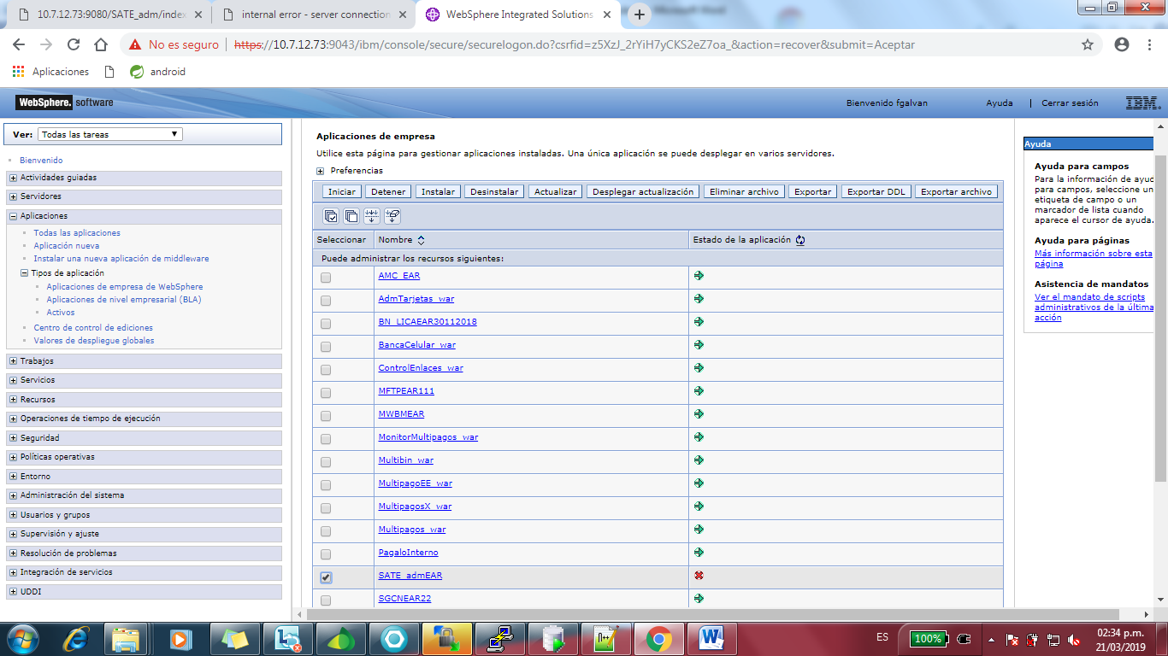

**1**

**2**

1. Luego el icono de  cambia a indicando que la aplicación ya está iniciada.

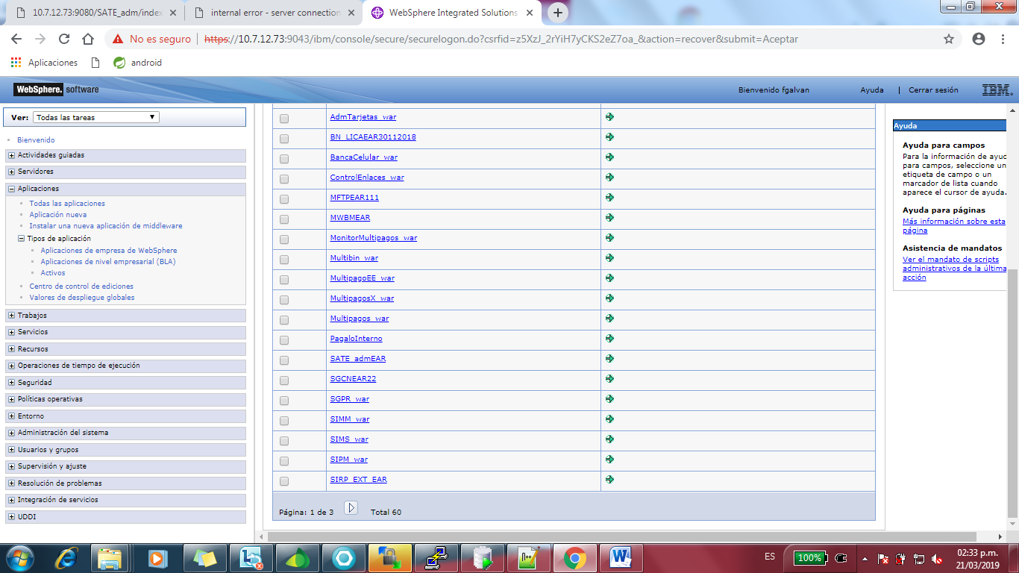

1. Finalmente abrimos la aplicación con la URL en el ambiente en el que se encuentre y accedemos al aplicativo.

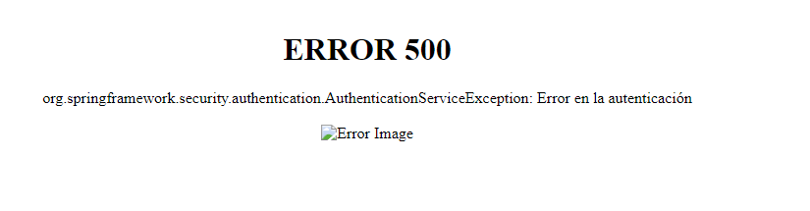

Esta aplicación tendrá interna a ISAM

Url interna: http://10.7.10.74/sate

### **Actividad: Configuración de la Aplicación con el ISAM (Seguridad Informatica)**

Remitir un correo a ABSALON PORTOCARRERO BURGOS [aportocarrerob@bn.com.pe](mailto:aportocarrerob@bn.com.pe) la url desplegado en Producción:

Url interna: <http://10.7.10.74/sate>

Incluir en el correo los formularios adjuntos para producción:

Grupos_ISAM_SATE.xlsx

SATE_Formulario_Junctions_Produccion.xlsx

***Coordinar con el área de Seguridad informática para que remita la url enmascarada integrada al ISAM apuntando a la red interna.***

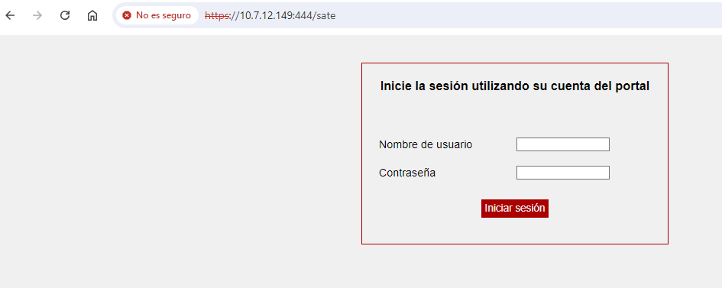

### **Actividad: Instalación de la Aplicación SATE_ope en el Servidor de Aplicaciones de WAS 9**

Seguir los siguientes pasos:

1. Para la instalación del aplicativo nos dirigimos a la sección izquierda de la ventana, seleccionamos **“Aplicaciones”** (1), luego seleccionamos **“Aplicaciones de empresa de WebSphere”** (2) de la sección **“Tipos de aplicación”** y se mostrará la siguiente ventana con las aplicaciones previas ya instaladas.

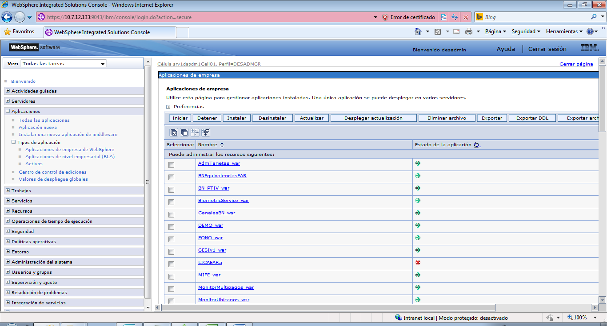

**1**

**2**

1. Luego de ello seleccionamos **“Instalar”**.



1. Después de ello, se muestra la siguiente ventana, donde seleccionamos la opción **“Sistemas de archivos local”** (1), luego hacemos clic en **“Seleccionar a archivo…”** (2) y seleccionamos la ruta en donde está el archivo **SATE_ope.EAR** del aplicativo, y seleccionamos **“Siguiente”** (3).

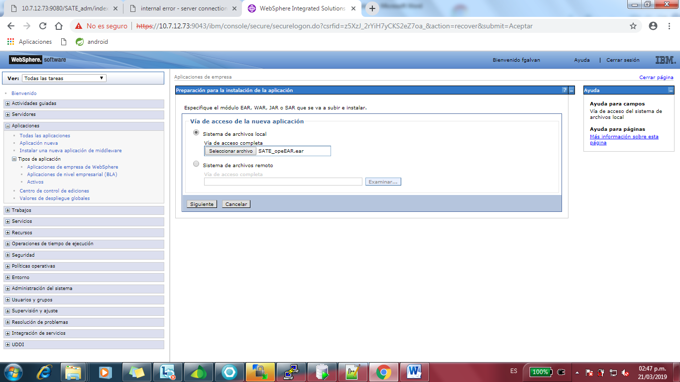

**2**

**3**

**1**

1. Después de ello, seleccionamos la opción **“Vía de acceso rápida: preguntar solo cuando se necesite información adicional”** (1) y seleccionamos **“Siguiente”** (2).

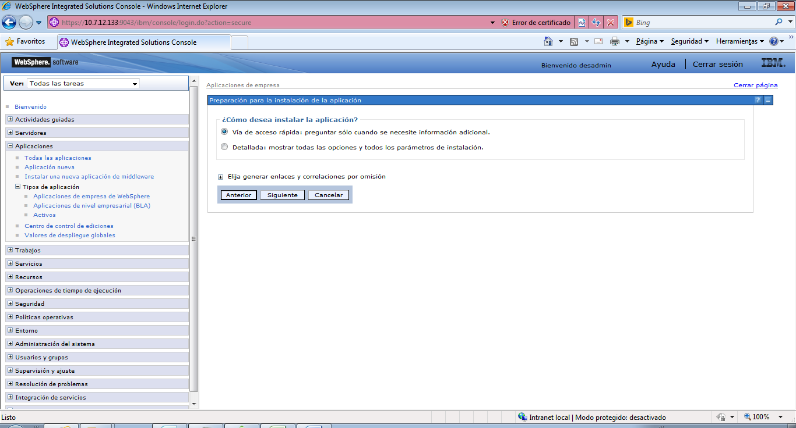

**2**

**1**

1. Se nos muestra la siguiente ventana y seleccionamos **“Siguiente”**.

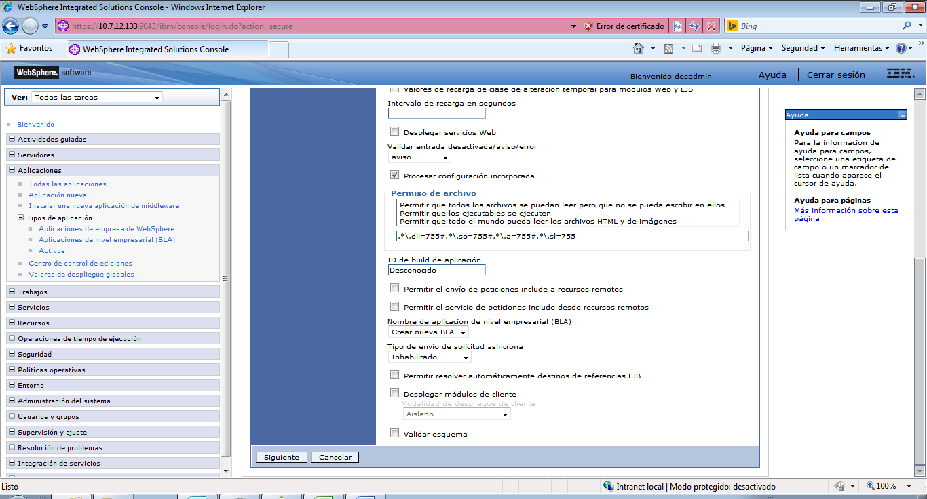

1. Seleccionales “…**CLUS_APP_EXT, …serverwebAppExt, …serverwebAppExt2**” (1), seleccionamos la casilla (2), seleccionamos “**Aplicar**” (3) y luego “**Siguiente**”(4).

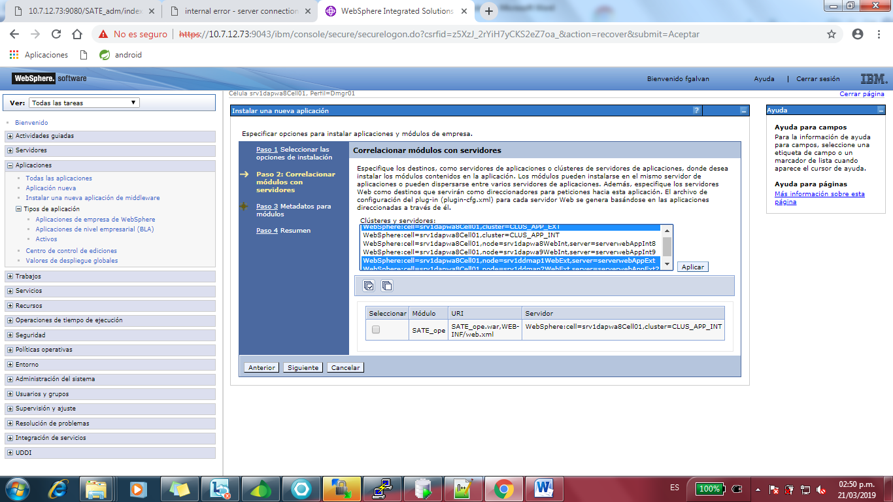

**4**

001

**3**

**2**

001

001

**1**

**3**

1. Después de ello se muestra la siguiente ventana y seleccionamos **“Siguiente”**.

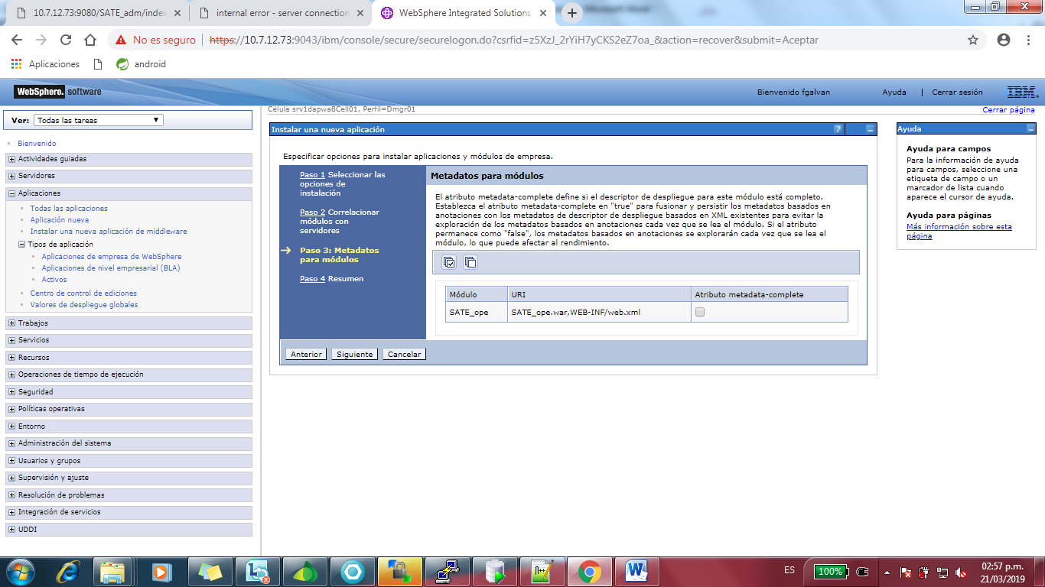

1. Al aparecer la siguiente ventana, seleccionamos **“Finalizar”**.

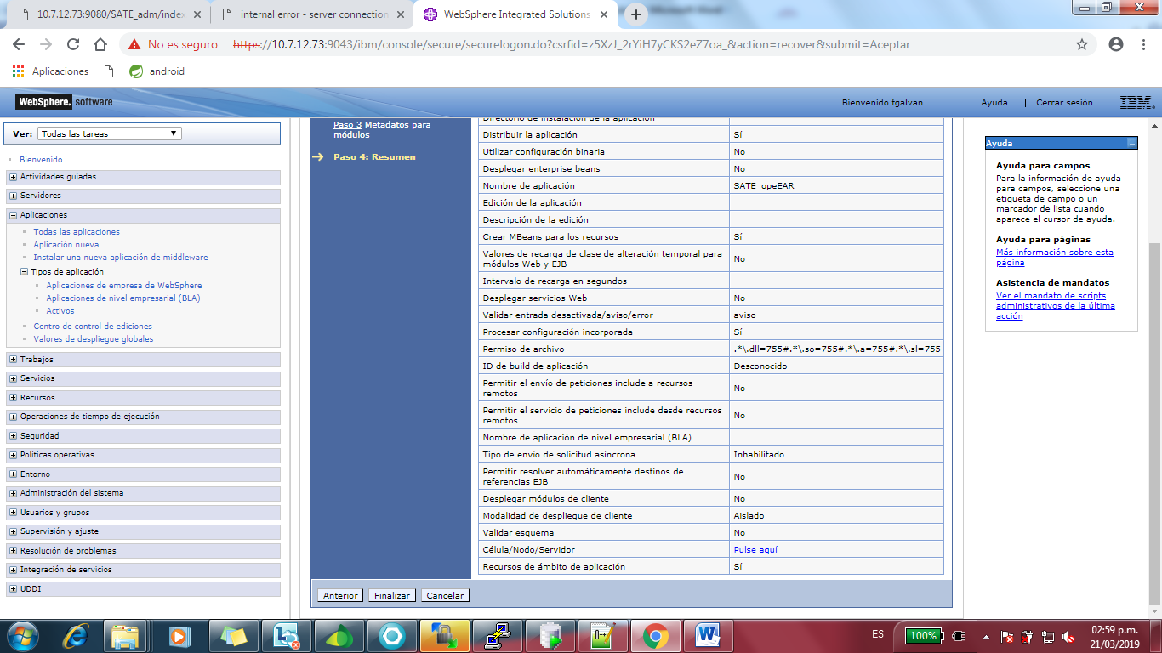

1. Nos muestra la siguiente ventana con información de la instalación.

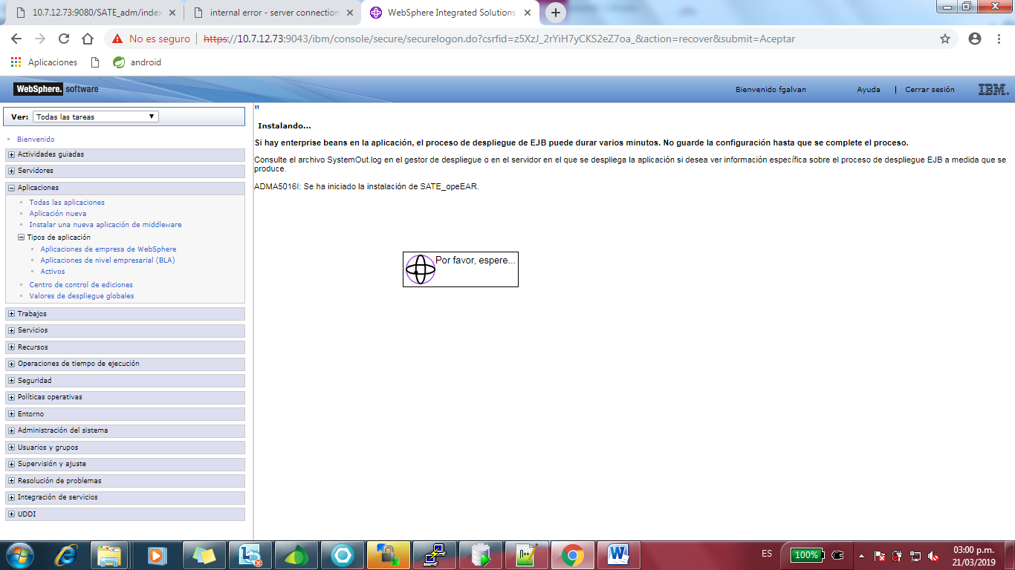

1. Esperamos a que cargue hasta que se nos muestre la siguiente ventana y damos clic en **“Guardar”**.

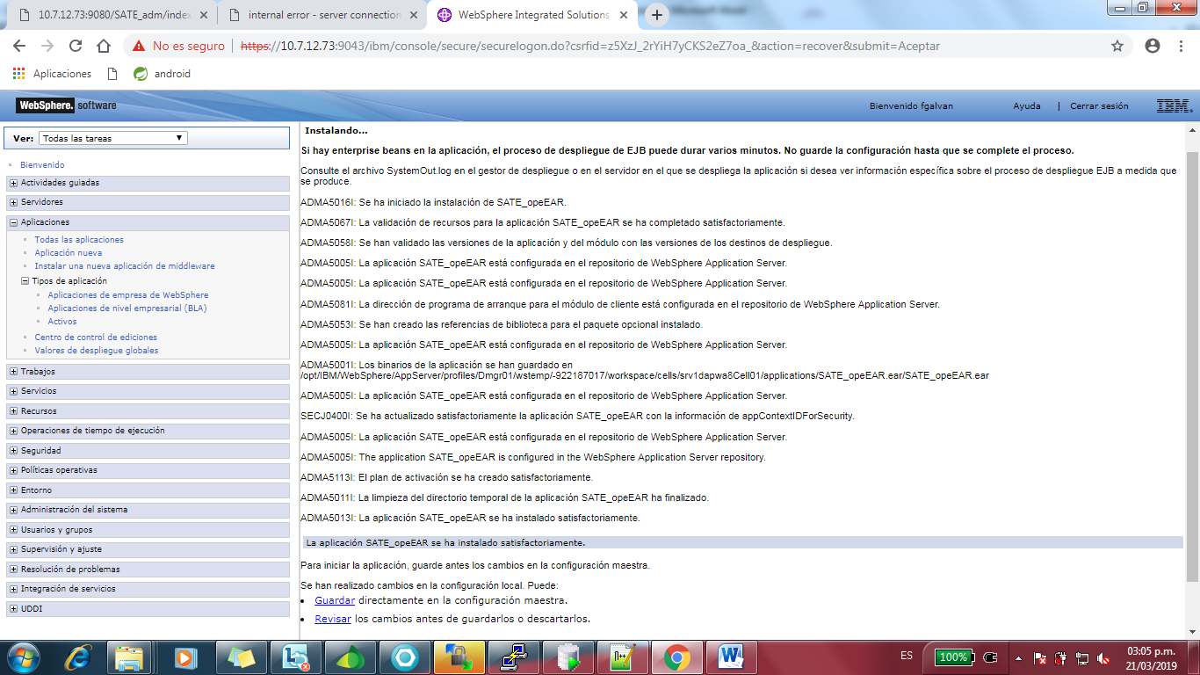

1. Luego se muestra la siguiente página y vemos que el aplicativo se ha instalado.

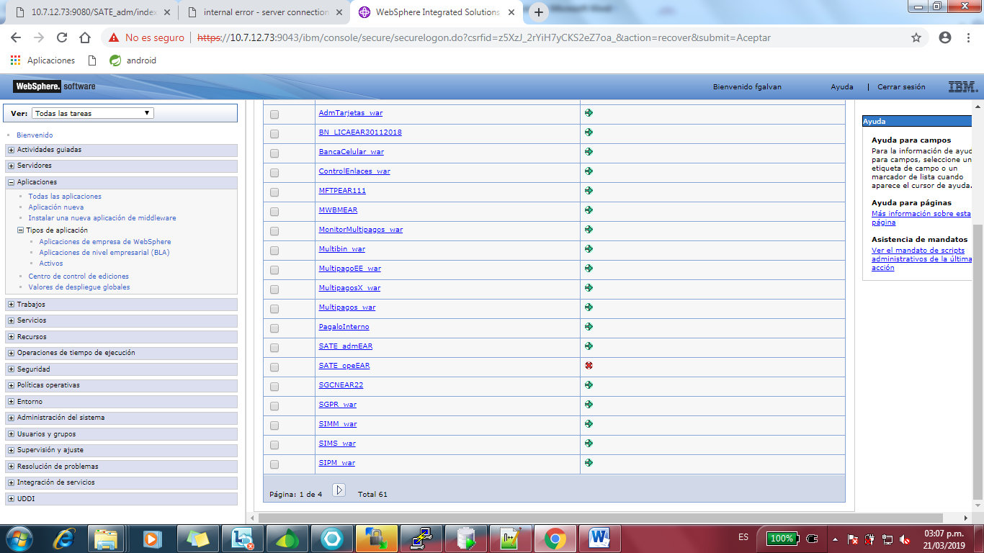

### **Actividad: Configuración para Servicios Web**

1. A continuación en la sección izquierda de la ventana, seleccionamos la opción **“Aplicaciones”** (1), al desplegarse más opciones seleccionamos **“Tipos de aplicación”** (2) y en las nuevas opciones desplegadas elegimos **“Aplicaciones de empresa Websphere”** (3). En la parte derecha de la ventana aparecerán todas las aplicaciones, hacemos clic en la aplicación de nombre **“SATE_opeEAR”** (4).



**3**

**4**

**1**

**2**

1. Luego de hacer clic en la aplicación indicada, aparecerán varias pestañas. Seleccionamos la pestaña **“Configuración”** (1). Y nos dirigimos a la sección **“Módulos”** (2) y hacemos clic en la opción **“Gestionar módulos”** (3).

 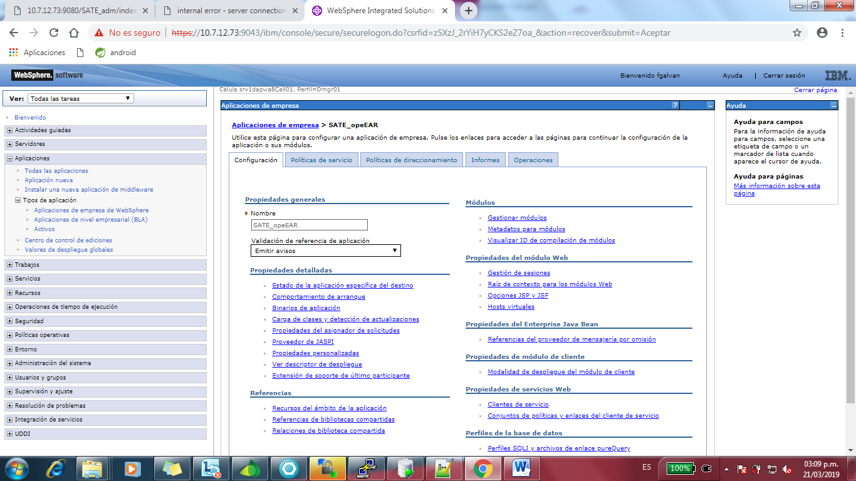

**1**

**2**

**3**

1. Después hacemos clic en **“SATE_ope”**.

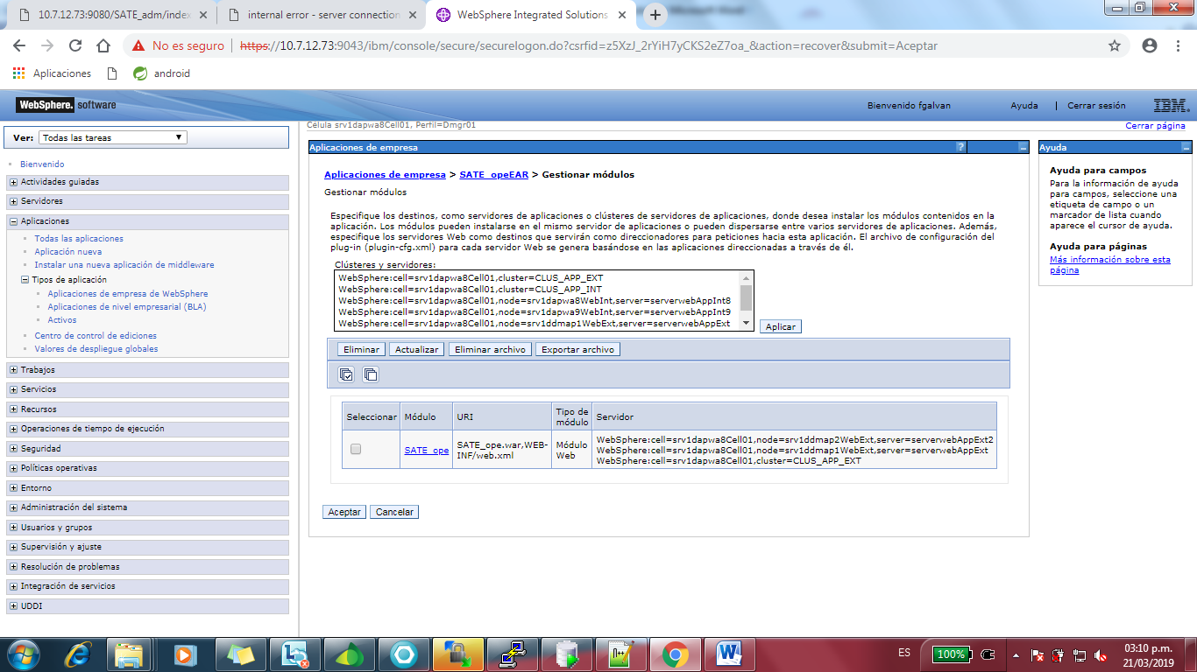

1. Luego hacemos clic en **“Enlaces de cliente de servicios Web”**.

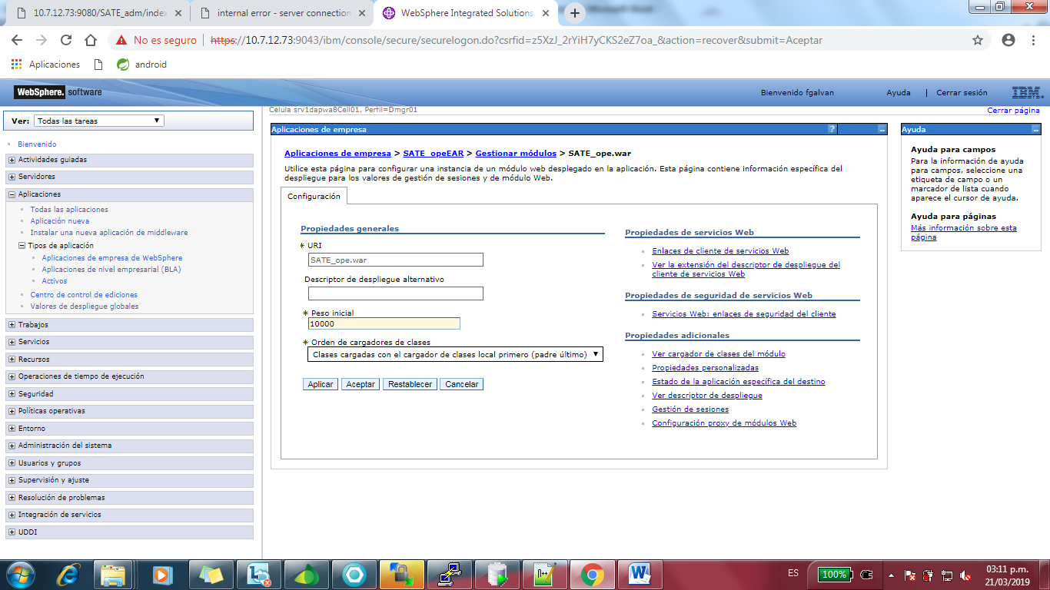

1. Luego, como Nombre del archivo WSDL seleccionamos la opción **“WEB-INF/wsd/ServiceReniec2.wsdl”** (1) en el menú desplegable. Después hacemos clic en el texto **“Editar…”** (2).

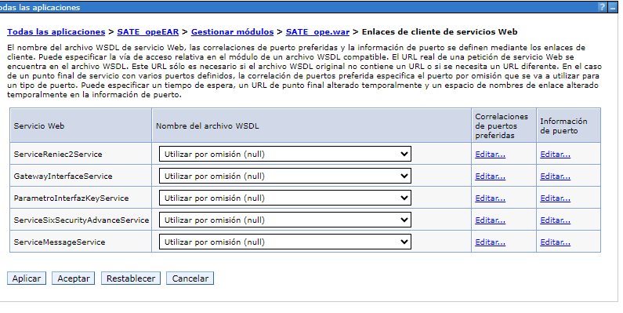

**2**

**1**

1. Observamos el URL de punto final sobrescrito y cambiamos la URL del servicio web, a la URL en el ambiente en el que se encuentre (1). Luego hacemos clic en el botón “Aceptar” (2).

|  |  |
| --- | --- |
| **Ámbito** | **Cadena de conexión** |
| Desarrollo | http://10.7.12.64:9080/WSConsultaReniec/services/ServiceReniec2 |
| Certificación | http://X.X.X.X:X/WSConsultaReniec/services/ServiceReniec2 |
| Producción | http://X.X.X.X:X/WSConsultaReniec/services/ServiceReniec2 |

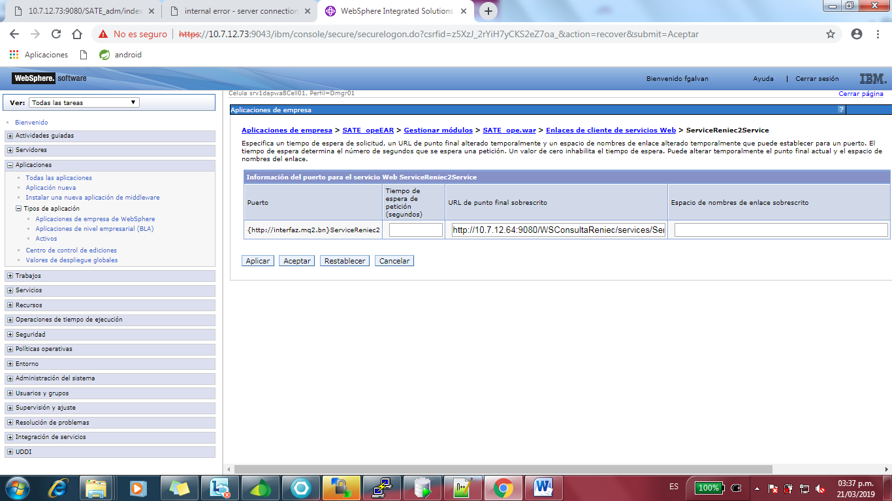

**1**

**2**

1. Luego de hacer clic en el botón **“Aceptar”** el navegador nos regresa a **“aplicaciones de empresa”** pero con una lista de mensajes. Dentro de la lista de mensajes hacemos clic en **“Guardar”**.

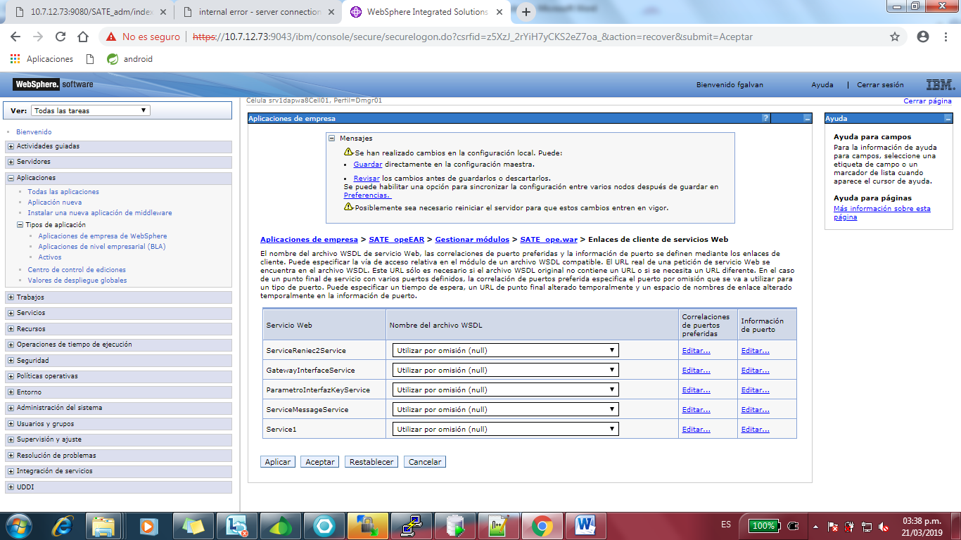

1. Luego, como Nombre del archivo WSDL seleccionamos la opción **“WEB-INF/wsd/GatewayInterface.wsdl”** (1) en el menú desplegable. Después hacemos clic en el texto **“Editar…”** (2).



**2**

**1**

1. Observamos el URL de punto final sobrescrito y cambiamos la URL del servicio web, a la URL en el ambiente en el que se encuentre (1). Luego hacemos clic en el botón “Aceptar” (2).

|  |  |
| --- | --- |
| **Ámbito** | **Cadena de conexión** |
| Desarrollo | http://10.7.12.64:9080/WSGatewayService/services/GatewayInterface |
| Certificación | http://X.X.X.X:X/WSGatewayService/services/GatewayInterface |
| Producción | http://X.X.X.X:X/WSGatewayService/services/GatewayInterface |

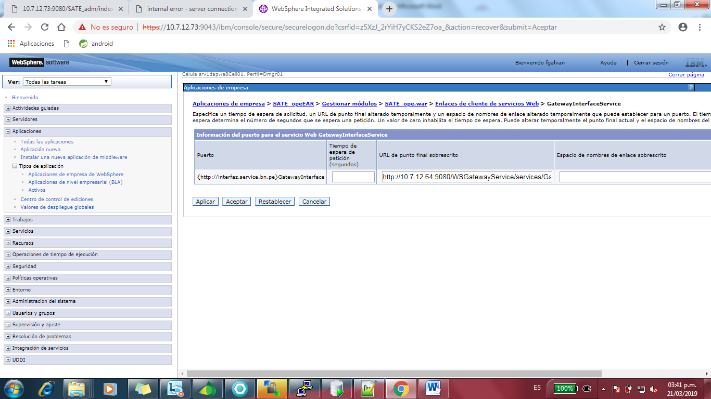

**2**

**1**

1. Luego de hacer clic en el botón **“Aceptar”** el navegador nos regresa a **“aplicaciones de empresa”** pero con una lista de mensajes. Dentro de la lista de mensajes hacemos clic en **“Guardar”**.



1. Luego, como Nombre del archivo WSDL seleccionamos la opción **“WEB-INF/wsd/ParametroInterfazKey.wsdl”** (1) en el menú desplegable. Después hacemos clic en el texto **“Editar…”** (2).



**2**

**1**

1. Observamos el URL de punto final sobrescrito y cambiamos la URL del servicio web, a la URL en el ambiente en el que se encuentre (1). Luego hacemos clic en el botón “Aceptar” (2).

|  |  |
| --- | --- |
| **Ámbito** | **Cadena de conexión** |
| Desarrollo | http://10.7.12.73:80/WSParamService12/services/ParametroInterfazKey |
| Certificación | http://X.X.X.X:X/WSParamService12/services/ParametroInterfazKey |
| Producción | http://X.X.X.X:X/WSParamService12/services/ParametroInterfazKey |

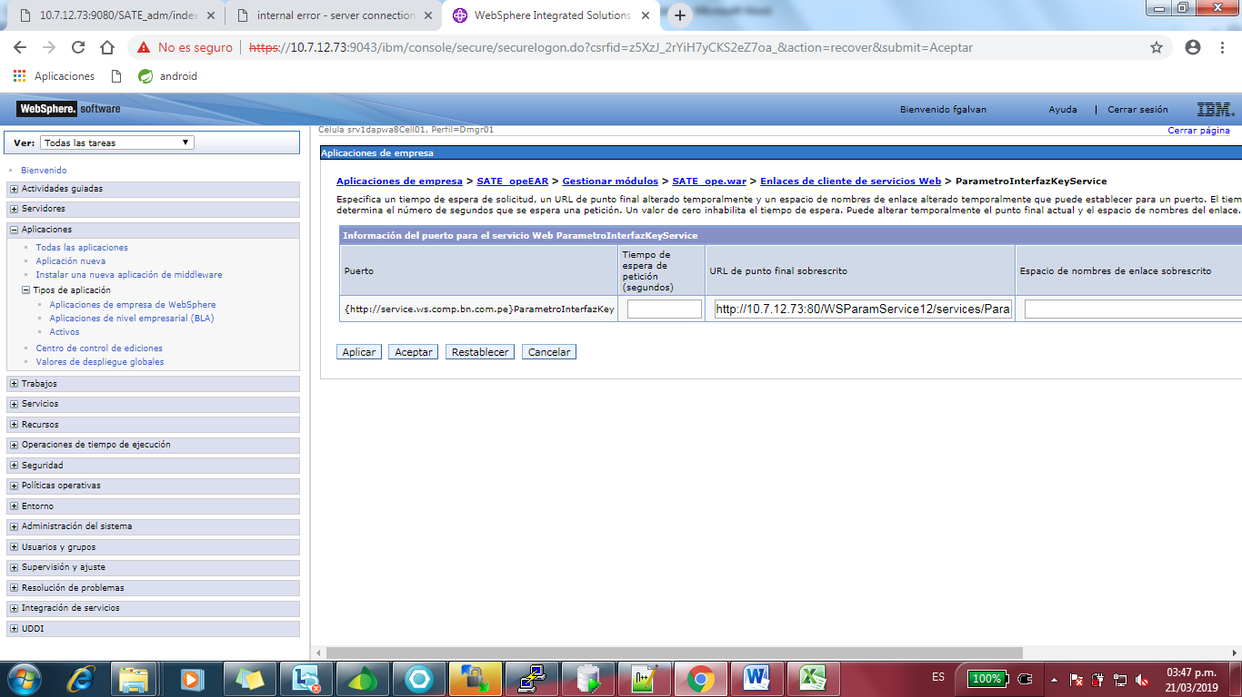

**2**

**1**

1. Luego de hacer clic en el botón **“Aceptar”** el navegador nos regresa a **“aplicaciones de empresa”** pero con una lista de mensajes. Dentro de la lista de mensajes hacemos clic en **“Guardar”**.



1. Luego, como Nombre del archivo WSDL seleccionamos la opción **“WEB-INF/wsd/ServiceMessage.wsdl”** (1) en el menú desplegable. Después hacemos clic en el texto **“Editar…”** (2).



**2**

**1**

1. Observamos el URL de punto final sobrescrito y cambiamos la URL del servicio web, a la URL en el ambiente en el que se encuentre (1). Luego hacemos clic en el botón “Aceptar” (2).

|  |  |
| --- | --- |
| **Ámbito** | **Cadena de conexión** |
| Desarrollo | http://10.7.12.73/WsSimm/services/ServiceMessage |
| Certificación | http://X.X.X.X/WsSimm/services/ServiceMessage |
| Producción | http://X.X.X.X/WsSimm/services/ServiceMessage |

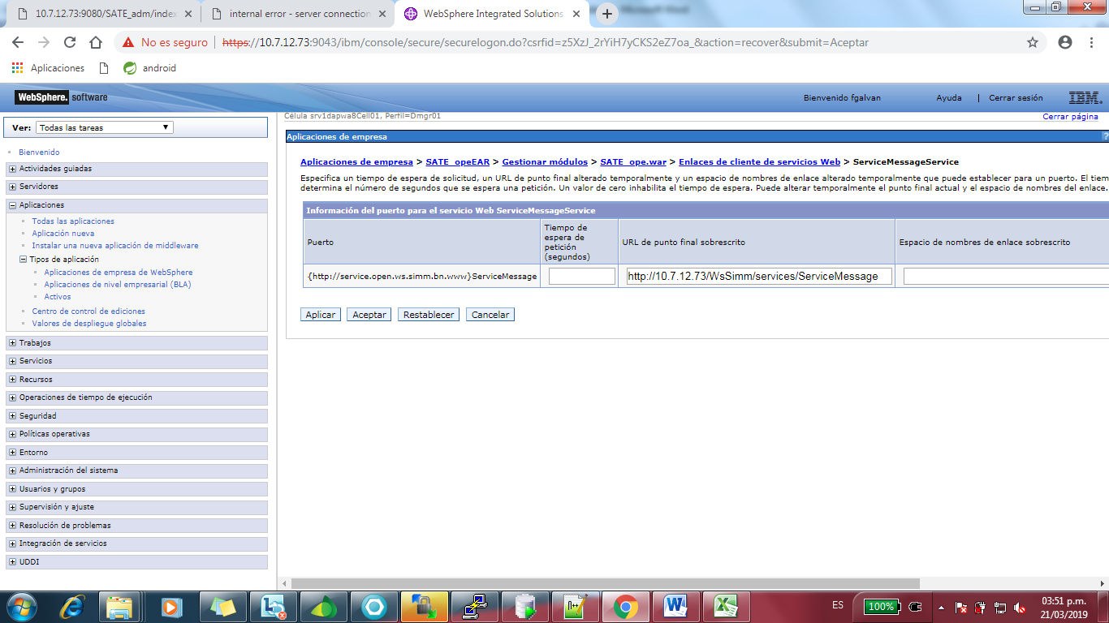

**1**

**2**

1. Luego de hacer clic en el botón **“Aceptar”** el navegador nos regresa a **“aplicaciones de empresa”** pero con una lista de mensajes. Dentro de la lista de mensajes hacemos clic en **“Guardar”**.



1. A continuación, en la sección de la izquierda, seleccionamos **“Administración del sistema”**.



**2**

**1**

1. Luego se observan elementos con el símbolo, es decir no sincronizados. Hacemos clic en el botón  para seleccionar todos los elementos.



1. Después, hacemos clic en el botón **“Resincronización completa”**



1. Esperamos a que termine de sincronizar y todos los elementos estarán sincronizados con el símbolo.



1. Luego nos dirigimos a la sección izquierda de la ventana, seleccionamos **“Servidores”** (1), de las opciones desplegadas seleccionamos **“Tipos de servidor”** (2) y luego la opción **“Servidores web”** (3) y se mostrará lo siguiente.



**1**

**3**

**2**

1. Seleccionamos los servidores **“serverwebAppExt”** y **“serverwebAppExt2”** (1) luego hacemos clic en **“Generar plug-in”** (2) y se mostrara un Mensaje mostrando la confirmación de los plug-in generados.

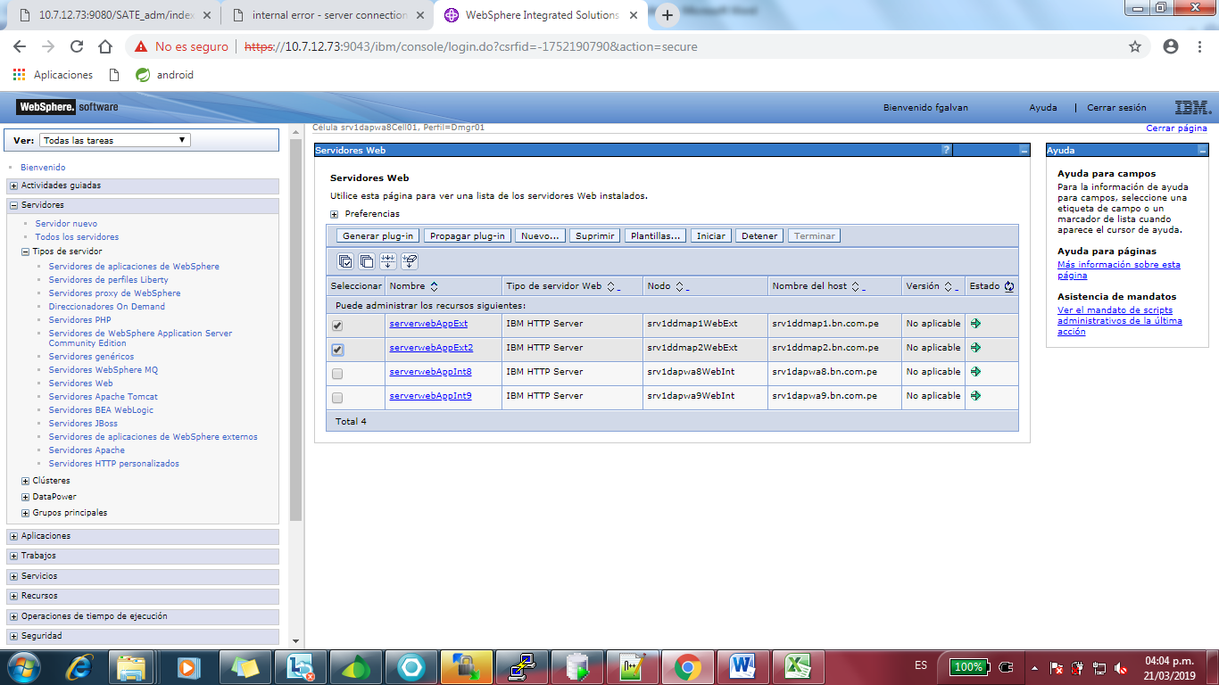

**2**

**1**

1. Seleccionamos los servidores **“serverwebAppExt”** y **“serverwebAppExt2”** (1) luego hacemos clic en **“Propagar plug-in”** (2) y se mostrara un Mensaje mostrando la confirmación de los plug-in propagados.



**2**

**1**

1. Una vez realizado lo anterior, iniciamos el aplicativo seleccionando el aplicativo de nombre “**SATE_ope**” (1) para luego hacer clic en el botón “**Iniciar**” (2).

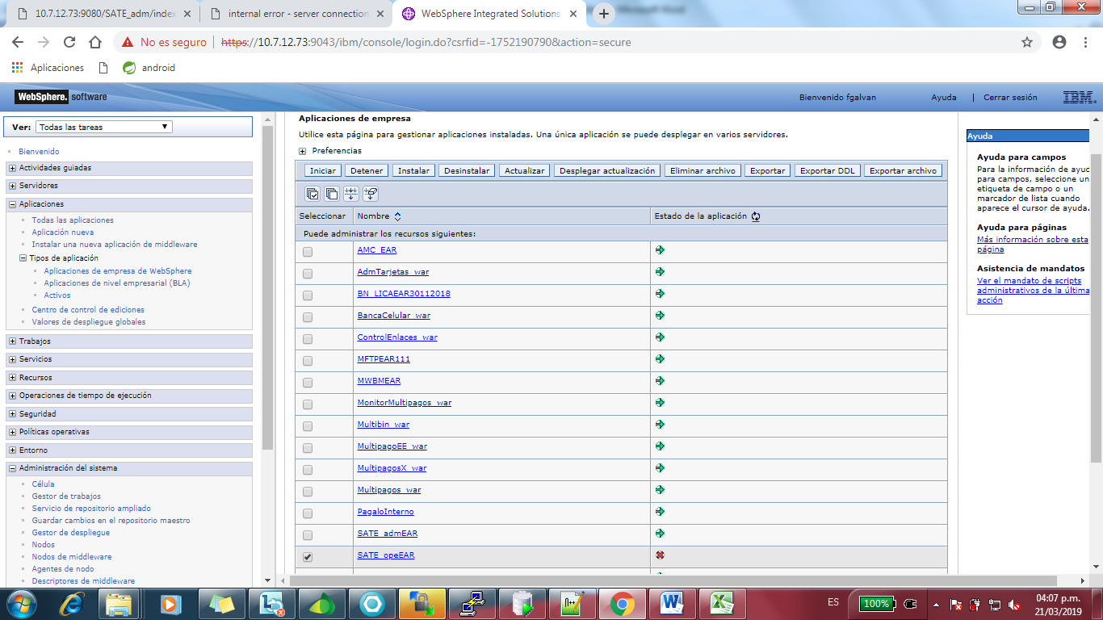

**1**

**2**

1. Luego el icono de  cambia a indicando que la aplicación ya está iniciada.

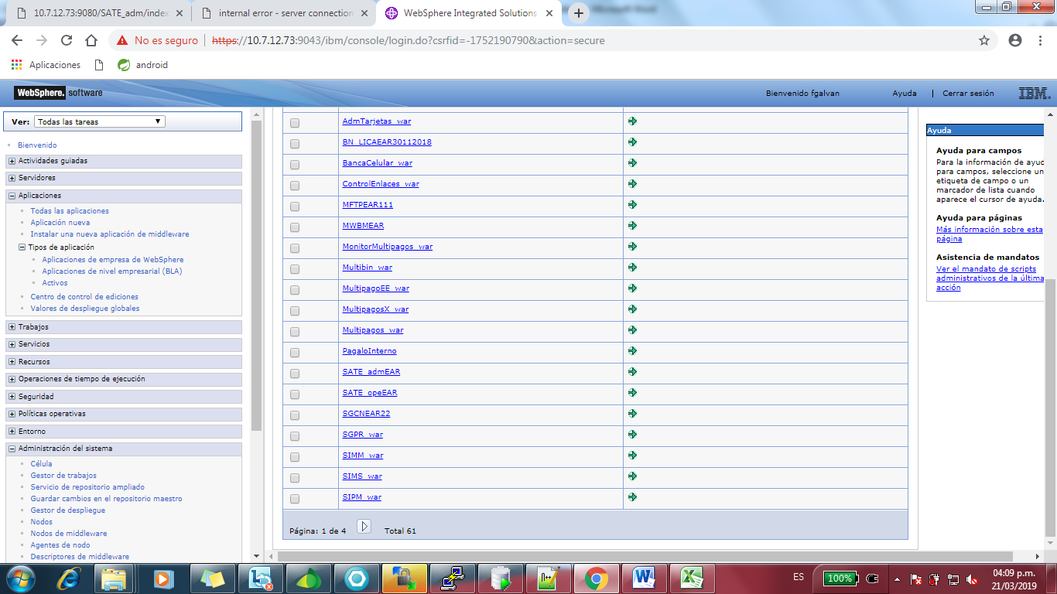

1. Finalmente abrimos la aplicación con la URL en el ambiente en el que se encuentre y accedemos al aplicativo.

|  |  |
| --- | --- |
| **Ámbito** | **Cadena de conexión** |
| Desarrollo | <https://desarrollo.bn.com.pe/SATE_ope> |
| Certificación | [https://X.bn.com.pe /SATE_ope](https://X/SATE_ope) |
| Producción | [https://X.bn.com.pe /SATE_ope](https://X/SATE_ope) |

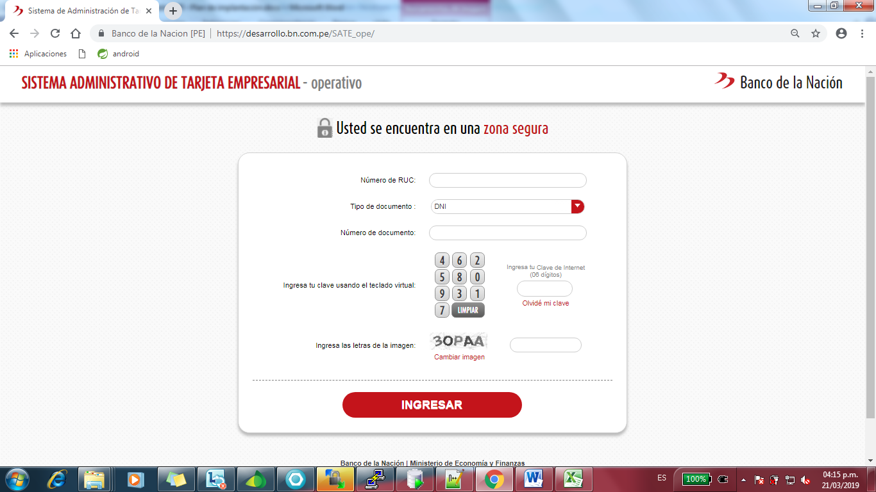

### **Actividad: Implantación de Base de Datos COMP (Oracle)**

#### **Sistema de parámetros COMP**

##### Ingresar a un explorador e ingresar la siguiente dirección (dependiendo del ambiente), ingresamos las credenciales para acceder.

Certificación: [**http://10.7.106.36:9080/comp/**](http://10.7.106.36:9080/comp/)

Producción: [**http://10.7.10.53/comp/**](http://10.7.10.53/comp/)

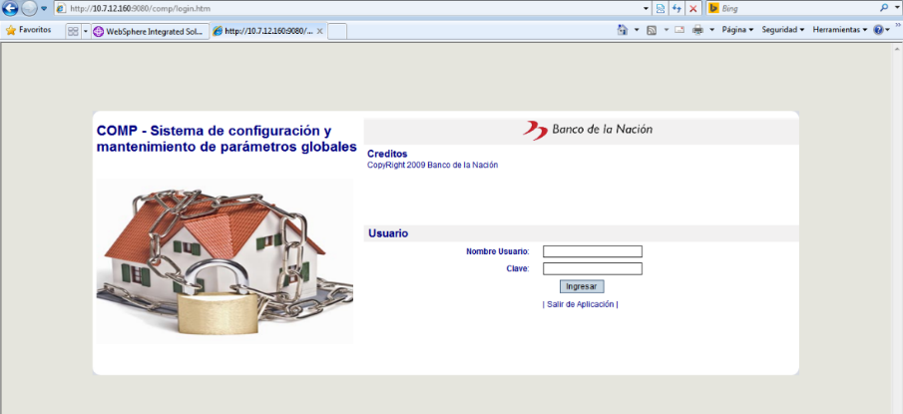

#### **Cambiar los parámetros Comp por ambiente:**

1. Ingresar al esquema: **BN_COMP** del servidor Oracle(Producción: 10.7.10.34)

Paso1: Ingresar a la opción de parámetros.

Paso 2: Buscar:

Alias: SATE

Alias de Grupo: CONEXIÓN_RENIEC

Paso 3: Seleccionar : TODOS LOS PARAMETROS DEL PASO 3

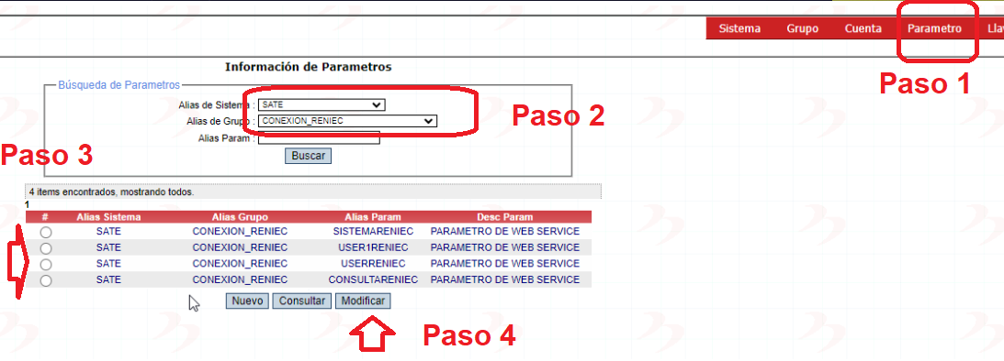

Para el caso de Alias param: **SISTEMARENIEC**

**VALOR DE DATO: SATE**

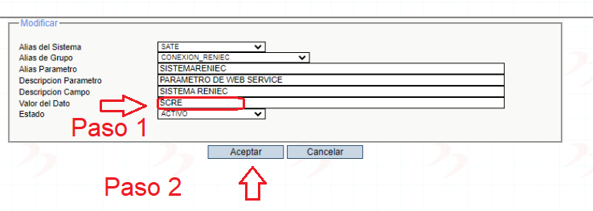

Alias param: **USER1RENIEC**

Valor del Dato:USER_SATE1

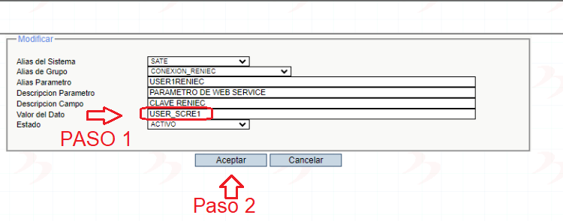

Para el caso de Alias param: **USERRENIEC**

Valor del Dato : USER_SATE

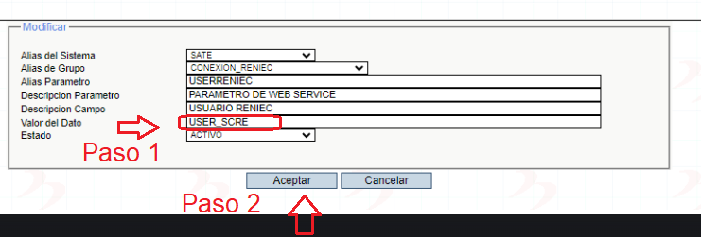

Para el caso de Alias param: **CONSULTARENIEC**

Valor del Dato : 41612254

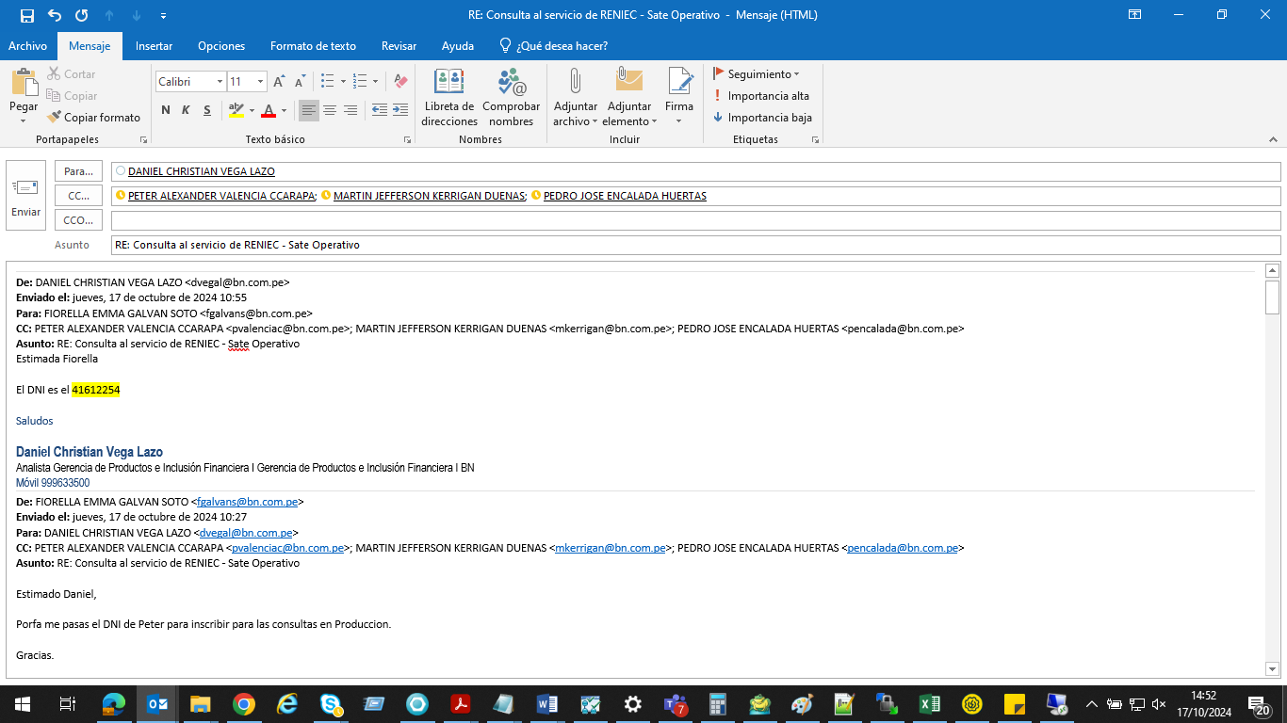

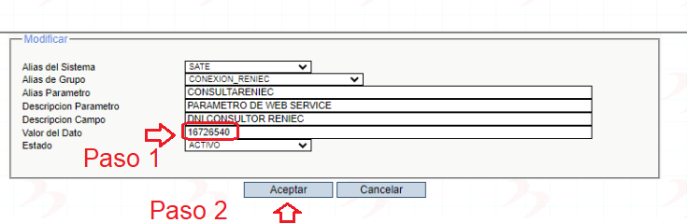

##### Presionamos el botón Sistema en el menú superior, en el campo “Alias del Sistema” colocamos SATE y pulsamos “Buscar”. Presionamos el botón “Generar Nueva Llave” y finalmente la descargamos, pulsando “**Download**”.

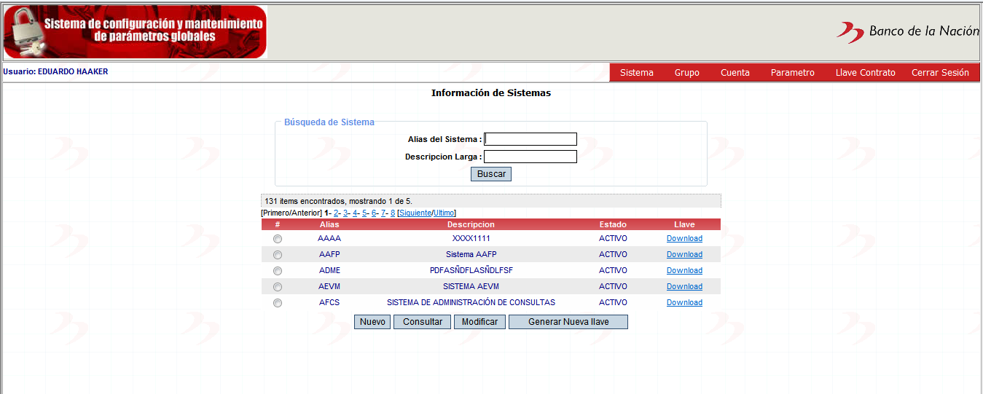

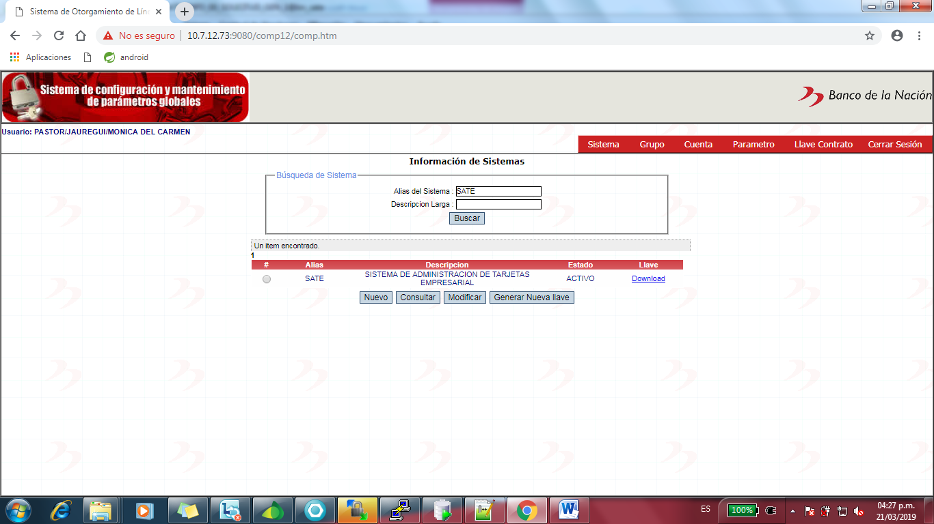

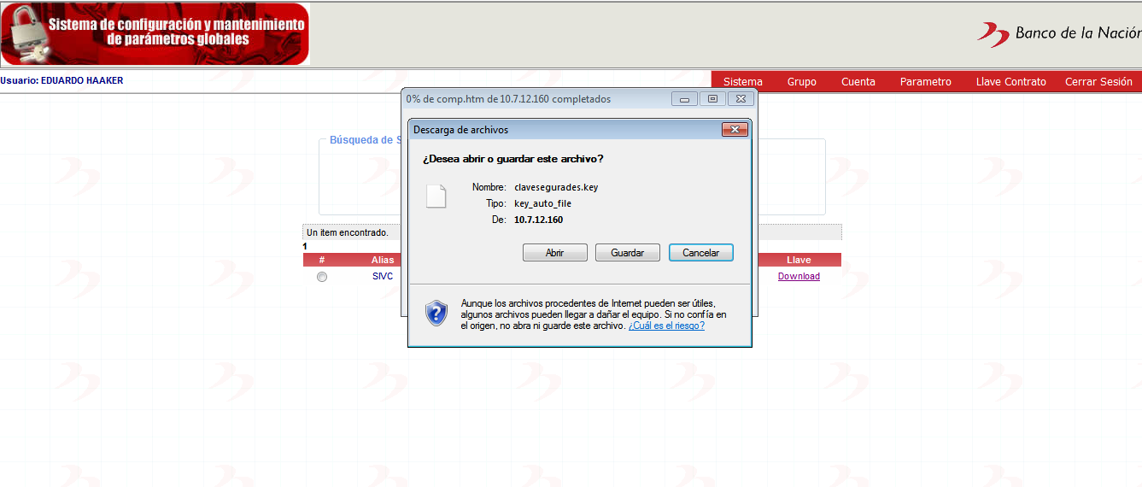

### **Actividad: Configurar la carpeta para la llave en el servidor**

Creamos la siguiente estructura de carpetas en el servidor.

* *Ruta1: /opt/software/key/sate*

Colocar el archivo llave descargado (descrito en el paso 2.3.6.3.1) en esta carpeta creada, con el nombre de clavesegurades.key.

* *Ruta: /opt/software/key/sate/clavesegurades.key*

### **Actividad: Creación de la carpeta log sate_ope**

Crear la carpeta sate_adm y sate_ope en la ruta **/opt/logs/.**

* *Resultado de la carpeta Ruta: /opt/logs /sate_ope*

### **Actividad: Configuración de entorno para los SHELLS en el servidor**

Nota: El servidor FTP debe tener instalado lo siguiente:

SQL PLUS

Java 8

Comandos: cur, unzip, zip, find

#### *Creación de la carpeta “sate” para los archivos shell, jar*

##### Crear la carpeta “sate” en la ruta en el servidor FTP (Calidad / Producción) de la siguiente manera:

|  |
| --- |
| *[desarrollo@srv1dbdor21 sh]$ mkdir sate 🡸=======CREAMOS LA CARPETA SATE*  *[desarrollo@srv1dbdor21 sh]$ chmod -R 777 sate 🡸PERMISOS EN EL GRUPO*  *[desarrollo@srv1dbdor21 sh]$ ll* |
|  |

**Ruta resultado:** /sate

#### *Creación de las subcarpetas: data, log, jar, sh*

##### Dentro de la carpeta sate, se crean las subcarpetas

|  |
| --- |
| *[desarrollo@srv1dbdor21 ~]$ cd /sate 🡸=======RUTA DEL SATE*  *[desarrollo@srv1dbdor21 sh]$ mkdir data 🡸=======CREAMOS LA CARPETA data*  *[desarrollo@srv1dbdor21 sh]$ mkdir log 🡸=======CREAMOS LA CARPETA log*  *[desarrollo@srv1dbdor21 sh]$ mkdir jar 🡸=======CREAMOS LA CARPETA jar*  *[desarrollo@srv1dbdor21 sh]$ mkdir sh 🡸=======CREAMOS LA CARPETA sh* |
|  |

**Ruta resultado:** /sate/data

**Ruta resultado:** /sate/log

**Ruta resultado:** /sate/jar

**Ruta resultado:** /sate/sh

#### *Carpeta jar : Dentro de la carpeta jar copiar 2 archivos:*

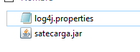

#### *Carpeta sh : Dentro de la carpeta sh crear las sub carpetas:*

Dentro de la carpeta sh, copiar el Shell: prg_sate_main.sh

Resultado:

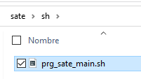

Crear las carpetas: asignación, cuenta, solicitud

|  |
| --- |
| *[desarrollo@srv1dbdor21 ~]$ cd /sate/sh 🡸=======RUTA PARA SH DEL SATE*  *[desarrollo@srv1dbdor21 sh]$ mkdir asignacion 🡸=======CREAMOS LA CARPETA asignación*  *[desarrollo@srv1dbdor21 sh]$ mkdir cuenta 🡸=======CREAMOS LA CARPETA cuenta*  *[desarrollo@srv1dbdor21 sh]$ mkdir solicitud 🡸=======CREAMOS LA CARPETA solicitud* |

Paso A: Dentro de la carpeta **asignación** copiar los sh:

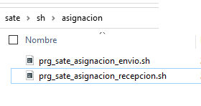

Paso B: Dentro de la carpeta **cuenta** copiar los sh:

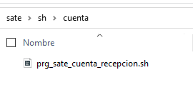

Paso C: Dentro de la carpeta **solicitud** copiar los sh:

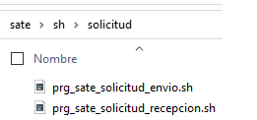

Paso D: Dar permisos de lectura, escritura, ejecución:

|  |
| --- |
| *[desarrollo@srv1dbdor21 ~]$ cd /sate 🡸=======RUTA DEL SATE*  *[desarrollo@srv1dbdor21 sh]$ chmod -R 777 . 🡸=======Permisos a toda la carpeta SATE* |

**Comando a ejecutar:**

En la ruta: sate/sh

sh prg_sate_main.sh bn_sate bn_sate 10.7.12.177 1521 orades ftp_sate 123456a. 10.7.12.93 7587 opercdni Op3rDn1. 10.7.106.195 22 "../.."

Ejemplo:

|  |  |
| --- | --- |
| Nombre del Shell dentro de la carpeta sate/sh | prg_sate_main.sh |
| Usuario de base datos : BN_SATE (Oracle 19c) | bn_sate |
| Contraseñade base datos : BN_SATE (Oracle 19c) | bn_sate |
| Ip servidor base de datos | 10.7.12.177 |
| Puerto de base de datos | 1521 |
| SID ( cambiar por ambiente) | orades |
| Servidor MC PROCESOS | ftp_sate |
| Contraseña | 123456a. |
| IP servidor MC PROCESOS( alfa 3) | 10.7.12.93 |
| Puerto servidor MC PROCESOS( alfa 3) | 7587 |
| Usuario FTP MEF | opercdni |
| Pass FTP MEF | Op3rDn1. |
| Servidor FTP MEF | 10.7.106.195 |
| Puerto FTP MEF | 22 |
| Ruta absoluta | "../.." |

### **Actividad: Programación de ejecución de SHELLS**

Nota: Para producción se tiene que programar en el Control M según el formulario: Formulario BN_SATE_CTRLM.xlsde la ruta:

# Recursos requeridos

## Requerimientos de Hardware y Plataforma de Servidores

WebSphere:SATE_adm y SATE_ope

Interfaz

Internet Explorer 8

Usuario

Servidor BD

ORACLE

Capa de Datos

### **Servidor de residencia de aplicaciones**

* Servidor de aplicaciones: WebSphere 9

### **Servidores de Base de Datos.**

* Oracle Database 19c

## Unidad de Implantación (Despliegue)

### **Requerimientos de Software**

* El sistema operativo necesario será Windows 7
* El manejador de base de datos será Oracle Datablase 12c
* El software para el desarrollo del sistema fue el Rational Aplication Developer (RAD)
* Los usuarios del sistema tendrán que contar con el navegador Web Internet Explorer 8 para acceder al sistema

### **Documentación de Soporte**

La documentación del sistema se podrá encontrar en el Documento de Arquitectura y en el manual de usuario. Esto con la intención de entender mejor el funcionamiento del sistema y resolver las dudas pertinentes.

### **Requerimientos de Personal**

|  |  |  |
| --- | --- | --- |
| **REQUERIMIENTOS DE PERSONAL** | | |
| **AREA** | **ROL** | **RESPONSABLE** |
| SUBGERENCIA DE CALIDAD | ANALISTA DE CALIDAD |  |
| SUBGERENCIA DE SOPORTE | TECNICO ESPECIALISTA EN WAS | Melvin Fernandez |
| SUBGERENCIA DE DESARROLLO | ANALISTA DE DESARROLLO DE SISTEMAS | Fiorella Galvan |
| USUARIO | USUARIO LIDER |  |

# Entrenamiento

No aplica.

# Anexos y Formatos Solicitados

No aplica.

Historia de las Revisiones

|  |  |  |  |
| --- | --- | --- | --- |
| **Fecha** | **Versión** | **Descripción** | **Autor** |
| 06/09/2024 | 1.0 | Creación del documento |  |